**CENTRO ESTADUAL DE EDUCAÇÃO TECNOLÓGICA PAULA SOUZA**

**Faculdade de Tecnologia de Jundiaí – “Deputado Ary Fossen”**

**Curso Superior de Tecnologia em Análise e Desenvolvimento de Sistemas**

Djalma Raimundo da Silva Junior

Micael Zonta Pinheiro

Natalia Borges

Rafael Stati Murakami

**DESENVOLVIMENTO DE APLICATIVO CAUSAS SOCIAIS**

**Jundiaí**

**2018**

Djalma Raimundo da Silva Junior

Micael Zonta Pinheiro

Natalia Borges

Rafael Stati Murakami

**DESENVOLVIMENTO APLICATIVO ANDROID E SERVIDOR JAVA**

Trabalho de Graduação apresentado à Faculdade de Tecnologia de Jundiaí - “Deputado Ary Fossen” como requisito parcial para a obtenção do título de Tecnólogo em Análise e Desenvolvimento de Sistemas, sob a orientação da Professora Ms. Adani Cusin Sacilotti e do Professor Ms. Peter Jandl Junior.

**Jundiaí**

**2018**

(SUBSTITUIDA ESTA PÁGINA PELA FOLHA DE APROVAÇÃO DIGITALIZADA)

Este trabalho é dedicado aos professores e alunos da Fatec – Jundiaí e às pessoas com quem convivi nesses espaços ao longo desses anos.

AGRADECIMENTOS

Agradeço à faculdade, pela oportunidade de realizar o curso, à Profª. Ms. Adani e ao Prof. Ms. Peter pelo paciente trabalho de revisão e orientação, aos amigos, companheiros, familiares e a todos que direta ou indiretamente fizeram parte de minha formação.

“O insucesso é apenas uma oportunidade para recomeçar de novo com mais inteligência.”

Henry Ford

SILVA, Djalma. PINHEIRO, Micael. BORGES, Natalia. MURAKAMI, Rafael. SOUZA, Victória. **Desenvolvimento de Aplicativo Social**. 85 f.Trabalho de Conclusão de Curso de Tecnólogo em Análise e Desenvolvimento de Sistema. Faculdade de Tecnologia de Jundiaí - “Deputado Ary Fossen”. Centro Estadual de Educação Tecnológica Paula Souza. Jundiaí. 2018.

RESUMO

Atualmente o uso frequente dos aparelhos celulares e a evolução do avanço tecnológico fizeram com que a interação pessoal entre pessoa baixasse sua frequência. Através disso nossa ideia foi elaborar um jogo em aplicativo de celular com o intuito de aumentar a interação pessoal, principalmente para ajudar ONGs (organização não-governamental), comunidade carentes ou qualquer entidade que necessita de atenção. Busca pessoas que utilizem aplicativos de celular, tenham interesse pelo sistema e se solidarizem com o problema, tornando-se um voluntário. Conforme o usuário ajuda, maior fica o nível de seu personagem no jogo, assim sendo divertido também. Com base nesse estudo e o uso da criatividade acreditamos que podemos aproximar mais as pessoas a ajudarem umas às outras.

**Palavras-chave:** JOGO; SOCIAL; AJUDA; APLICATIVO; DESENVOLVIMENTO.

SILVA, Djalma. PINHEIRO, Micael. BORGES, Natalia. MURAKAMI, Rafael. SOUZA, Victória. **Development of Social Aplication**. XX p. End-of-course paper in Technologist Degree in Computer System Analysis and Development.. Faculdade de Tecnologia de Jundiaí - “Deputado Ary Fossen”. Centro Estadual de Educação Tecnológica Paula Souza. Jundiaí.2018

abstract

Nowadays the overuse of cellphones are making socializing between people happen less and less frequently. With this in mind the idea was to develop a Android game having the objective of making people interact with each other, mainly to help the community. Searching for people that have interest in playing with applications and to make them help each other. When a user helps another, he levels up his character, gamifying the concept of help. Using research and creativity, the hope is to make people feel more empathy towards one another.

**Keyword:** GAME; SOCIAL; HELP; APPLICATION; DEVELOPMENT.

Lista de Ilustrações

Figura 1 - Diagrama de Contexto 18

Figura 2 - Fluxograma de Acesso 19

Figura 3 - Fluxograma do Menu Principal 19

Figura 4 - Fluxograma de Perfil 20

Figura 5 - Fluxograma do Caderno de Missões 21

Figura 6 - Fluxograma de Listar Missões 21

Figura 7 - Fluxograma de Guilda 22

Figura 8 - UC Acesso 30

Figura 9 - UC Perfil 30

Figura 10 - UC Avatar 31

Figura 11 - UC Missão 32

Figura 12 - UC Guilda 33

Figura 13 - CD Perfil 54

Figura 14 - CD Avatar 55

Figura 15 - CD Guilda 56

Figura 16 - CD Missão 56

Figura 17 - AD Acesso 57

Figura 18 - AD Tela Principal 58

Figura 19 - AD Perfil 58

Figura 20 - AD Caderno de Missões 59

Figura 21 - AD Lista de Missões 60

Figura 22 - AD Guilda 61

Figura 23 - DER Perfil 62

Figura 24 – DER Aventureiro 63

Figura 25 - DER Missão 64

Figura 26 - DER Guilda 64

Figura 27 - DER Avatar 66

Figura 28 – Tela Inicial 74

Figura 29 – Tela de Cadastro 75

Figura 30 – Tela de Cadastrar Pessoa Fisica 75

Figura 31 – Tela de Perfil 77

Figura 32 – Tela do Menu 78

Figura 33 – Tela Nova Aventura 79

Figura 34 – Tela de Avaliações 80

Figura 35 – Tela de Aventuras Disponíveis 81

Figura 36 - Tela da Aventura 82

Figura 37 – Lista de Inscrições 83

Figura 38 – Tela de Finalização 84

Figura 39 – Tela de Avaliar 85

LISTA DE TABELAS

Tabela 1 - Requisitos Funcionais 24

Tabela 2 - Requisitos Não Funcionais 26

Tabela 3 - Requisitos Do Domínio 27

Tabela 4 - Dicionário de Dados 66

Tabela 5 - Arquitetura da Solução 69

Lista de Abreviaturas e Siglas

**ABNT**  Associação Brasileira de Normas Técnicas

**FATEC** Faculdade de Tecnologia

**IBGE** Instituto Brasileiro de Geografia e Estatística

**RPG** Role Playing Game

**TG** Trabalho de Graduação

Sumário

1 Introdução 16

2 Especificação do Programa 17

2.1 Escopo 18

2.2 Clientes do software 22

3 Requisitos do Sistema 23

3.1 Requisitos Funcionais 24

3.2 Requisitos não funcionais 26

3.3 Requisitos do Domínio 27

4 Definição do Projeto 28

4.1 Casos de Uso 28

4.2 Documento de Casos de Uso 33

4.3 Diagramas de Classe 52

4.4 Diagrama de Atividade 56

4.5 Banco de Dados 61

4.6 Dicionário de Dados 65

5 Escolha da Arquitetura da Solução 69

6 Considerações Finais 71

Referências 72

APÊNDICE A - Manual do Usuário 73

1. LOGIN OU CADASTRO 73

2. PERFIL DO USUÁRIO 76

3. CRIANDO AVENTURAS 77

4. SUAS AVALIAÇÕES 79

5. LISTA DE AVENTURAS 80

8. AVALIANDO MISSÕES 83

# Introdução

Com o avanço tecnológico, a expansão da internet e das redes sociais, o uso excessivo de aparelhos, como celular, fones de ouvido, tablets e computadores, grande parte das pessoas diminuíram drasticamente o seu contato e interação social, passam grande parte de seus dias olhando para uma tela, ignorando o mundo que está ao seu redor. Devido a isso, nota-se um aumento na falta de empatia das pessoas uma com as outras, pois não existe algo que incentive e apresente um modo prático e atrativo para ajudar e contribuir com a vida do próximo.

Analisando a situação em questão, o intuito do nosso TCC é o desenvolvimento de um jogo em um estilo diferenciado, no qual as missões (quests) são criadas pelos próprios jogadores e voltadas para causas e ações sociais. Essas ações sociais são, resumidamente, a realização de um serviço comunitário, como por exemplo, ONGs e comunidades carentes.

A ideia do jogo é entreter, divertir e também contribuir com a vida pessoal de cada jogador, pois poderá adquirir e compartilhar experiências em várias áreas, provar sua competência e interesse em determinados assuntos e conhecer pessoas novas, aumentando seus contatos. Já a contribuição para a sociedade está ligada ao fato de aumentar a visibilidade de projetos e ações em infinitos ramos, com a intenção de atingir o maior número de pessoas.

A partir do desenvolvimento do projeto, a expectativa é ter resultados positivos em relação à interação humana, através da própria tecnologia e de um cenário que agrade os mesmos, sendo também incentivados à interação social física, ajudando quem precisa, citando como exemplo, visita e contribuição à orfanatos, doações a hospitais e comunidades necessitadas, praticando ações sociais e tornando-se um voluntário.

# Especificação do Programa

Figura 1 - Diagrama de Contexto

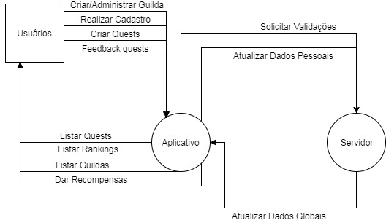

Fonte: Elaboração Própria.

O Sistema visa ser uma ferramenta para as pessoas poderem tanto ajudar quanto pedir ajuda a outras pessoas de uma forma bem simples e intuitiva. Para incentivar a utilização do aplicativo é proposto a gamificação de uma pessoa ajudar a outra, seguindo um conceito popular dos vídeos games, principalmente aqueles do gênero RPG que são as *quests*, elas costumam ter um autor, que é um NPC e uma pessoa que realiza ela que é o PC, O PC vai e conversa com o NPC, realiza o pedido e ao final recebe uma recompensa.

O objetivo é traduzir esse conceito virtual dos jogos para a vida real, utilizando o celular como meio de comunicação entre o mundo virtual e o real, para realizar essa tradução é necessário que o usuário a partir do seu aplicativo consiga criar seu cadastro, criar missões que os outros usuários podem realizar, dar os feedbacks da missão para ir progredindo, criar uma guilda para os usuários começarem a se relacionar mais um com os outros e criar mais competição entre as pessoas de forma amigável(Uma competição entre quem ajuda mais pessoas) e o aplicativo vai ser responsável em mostrar no que todas essas ações estão resultando no sistema e mostrando para o usuário.

Como se pode ver na Figura 1 existe uma separação entre aplicação e servidor pois é necessário o armazenamento dos dados globais no servidor para ser possível a comunicação entre os usuários, o aplicativo deve enviar os dados do jogador para o servidor e o servidor deve enviar os outros dados para o aplicativo para manter as informações atualizadas.

## Escopo

Figura 2 - Fluxograma de Acesso

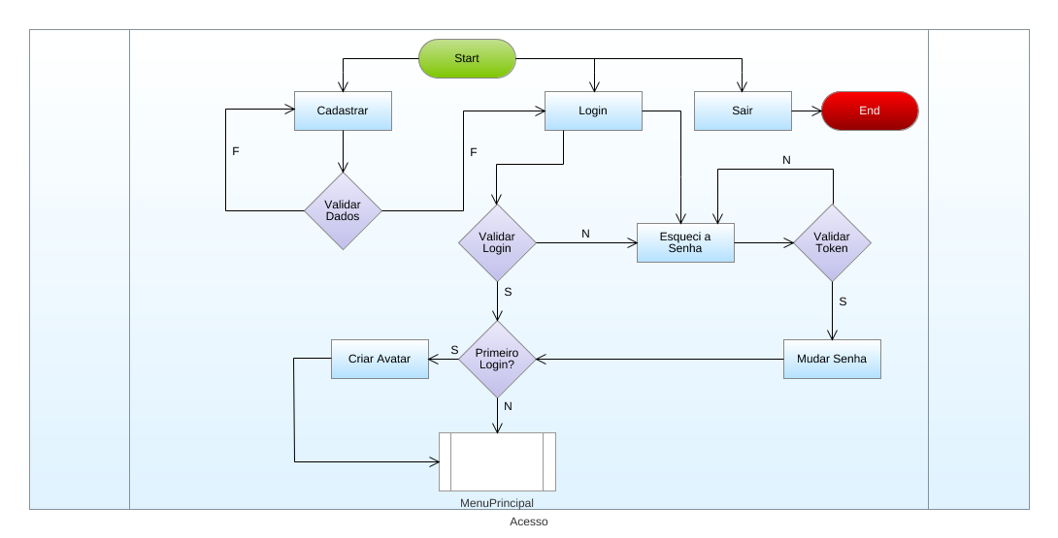

Fonte: Elaboração Própria.

A Figura 2 mostra que o usuário deve primeiramente ter um cadastro para poder entrar na tela principal do sistema onde se encontrar as partes interativas.

Figura 3 - Fluxograma do Menu Principal

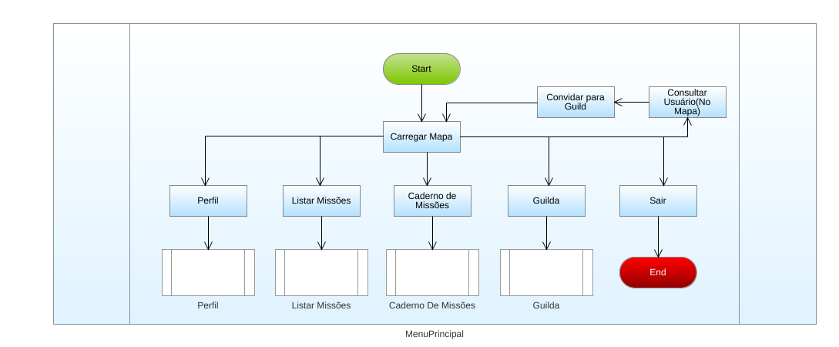

Fonte: Elaboração Própria.

Na tela principal (representada acima pela Figura 3) mostrará o mapa de onde o jogador está e os outros jogadores perto dele e pelos menus o usuário consegue ver as três partes principais de interesse do sistema que são o perfil, missões e guildas, cada uma dessas coisas conversam uma com a outra, mas de forma não restritivas e fechada deixando espaço aberto para mais modificações no futuro.

Figura 4 - Fluxograma de Perfil

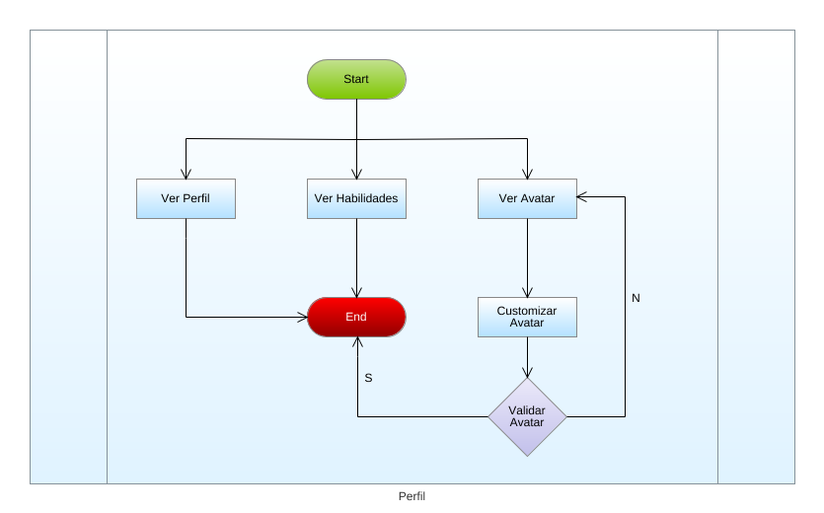

Fonte: Elaboração Própria.

A Figura 4 mostra o perfil, o usuário tem como interesse ver as suas estáticas como avaliações, ranking, nível das habilidades e por fim o sistema de customização do seu avatar, esse avatar é a sua representação no mapa. Sua progressão no jogo vem partir de missões onde você consegue com elas ir melhorando o nível das suas habilidades, aumentando suas avaliações e também ganhando mais itens para você colocar no avatar e mostrar no mapa.

Figura 5 - Fluxograma do Caderno de Missões

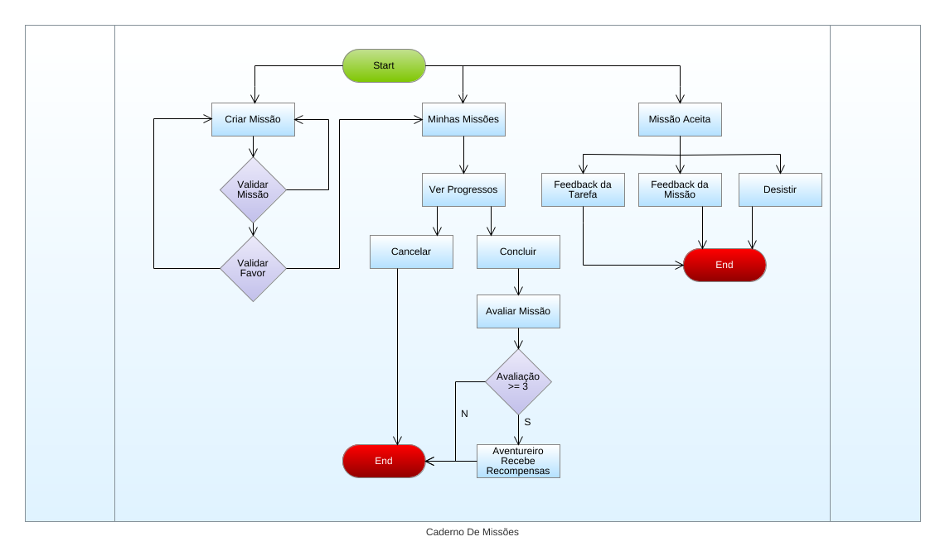

Fonte: Elaboração Própria.

Na parte de missões é onde o usuário realiza maior parte de suas interações a vida e o aplicativo, a Figura 5 e Figura 6 demonstram como lá um usuário pode criar a sua missão colocando restrições baseadas na habilidade, aumentando a dificuldade da missão e buscar missões para realizar. Embora seja um conceito simples, é extremamente viciante unido ao progresso.

Figura 6 - Fluxograma de Listar Missões

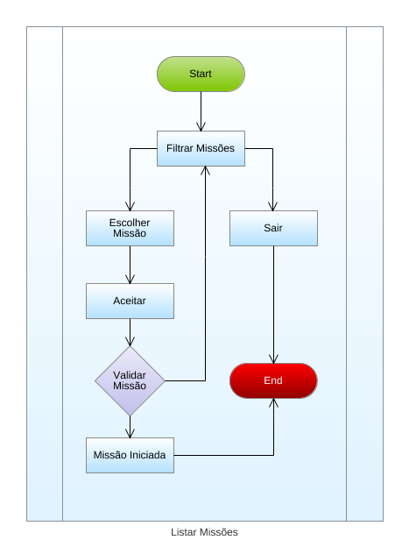

Fonte: Elaboração Própria.

Após um usuário realizar uma missão, o autor dela pode avalia-lo e dependendo dessa avaliação mais dificuldade da missão o usuário pode receber recompensas aleatórias de raridades diferentes e também ganhar uma quantidade de experiência maior nas suas habilidades.

Figura 7 - Fluxograma de Guilda

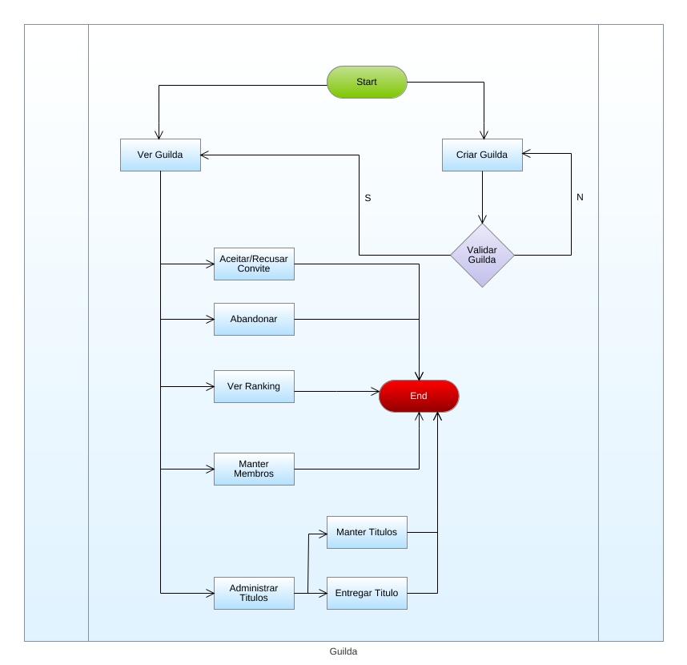

Fonte: Elaboração Própria.

Na parte de Guildas (representada pela Figura 7) é onde os jogadores vão socializar mais seja porque é divertido realizar missões com alguns amigos ou porque você é uma pessoa competitiva e quer entrar numa guilda para deixar ela em primeiro lugar do ranking, os usuários podem criar as suas guildas e convidar outras pessoas para fazerem parte dela e elas podem aceitar ou recusar, a pontuação dos membros da guilda são somadas formando o ranking da guilda, e também é possível criar títulos e dar aos membros da guilda para dar um toque a mais de interesse de subir dentro da guilda. É possível para haver um aspecto de *roleplay* dentro disso também que pode ser interessante dependendo da cultura da guilda.

## Clientes do software

O intuito do desenvolvimento do jogo é ter como público alvo principalmente Organizações não governamentais, comunidades carentes ou qualquer outra entidade que precise de uma atenção especial. Busca atingir pessoas que utilizem aplicativos de celular, se interessem pelo sistema e se solidarizem com o problema, tornando-se um voluntário.

Através da utilização de um gráfico retro que lembre vídeo games antigos, o jogo terá também como objetivo chamar a atenção de pessoas com uma faixa etária entre 20 e 40 anos, que jogavam esse tipo de game na infância, aumentando assim o alcance do aplicativo, a interação social e o número de contribuições.

# Requisitos do Sistema

De acordo com a IEEE (1990) “A análise de requisitos é um processo que envolve o estudo das necessidades do usuário para se encontrar uma definição correta ou completa do sistema ou requisito de software.” Ou seja, será a ligação entre o cliente e o desenvolvedor e é a partir disso que serão definidos os pontos principais do projeto.

Segundo Sommerville (2007) “Os requisitos são classificados como: Funcionais, não funcionais, de domínio, do usuário e Do sistema.”

Sommerville (2007, p. 49) afirma também que a engenharia de requisitos tem como objetivo definir o que o sistema deve fazer, quais as necessidades reais e identificar quais restrições existem para que o software seja desenvolvido, assim representado na figura 1, a qual específica qual será a função que o aplicativo irá desempenhar e qual será sua interação com os usuários e o servidor.

O aplicativo contará com uma tela de cadastro e uma de login, realizará a validação dos dados e também a validação do login para que o usuário esteja sempre conectado quando for jogar. Caso tenha esquecido sua senha terá a opção de recuperá-la e caso seja sua primeira visita, terá a opção de criar seu próprio avatar, o qual o sistema também realizará a validação.

“As técnicas de verificação e validação são fundamentais para identificar se um software possui defeitos e está de acordo com o especificado.” (BASTOS, Aderson et al., 2007)

Após isso o jogador poderá iniciar o jogo, criar, aceitar ou recusar missões, a cada solicitação para criar uma missão, será feita sua validação, verificando os dados disponibilizados pelo criador e se ele possui favores suficientes para solicitá-la. Quando uma missão for concluída deverá ser feita uma avaliação para decidir se haverá recompensas ou não.

Guildas são grupos de jogadores que se unem com objetivos em comum no jogo, para que os usuários a criem dentro do aplicativo também terá a necessidade de validação, verificando se possui um nome válido e nenhuma restrição.

## Requisitos Funcionais

São os requisitos que definem a funcionalidade desejada do software, descrevem as funções que são necessárias.

Requisitos Funcionais são assuntos de importância fundamental ou essencial ao produto. Eles descrevem o que o produto tem de fazer ou que ações processuais devem tomar. (JAMES & SUZANNE ROBERTSON, 2009)

Tabela 1 - Requisitos Funcionais

|  |  |
| --- | --- |
| **REQUISITOS FUNCIONAIS** | |
| **Código** | **Descrição** |
| RF-01 | O usuário se cadastra passando as informações necessárias. |
| RF-02 | O usuário realiza *login* no sistema passando seus dados. |
| RF-03 | Valida um usuário e senha passada pelo usuário. |
| RF-04 | O usuário pode sair do sistema fazendo o *logout*. |
| RF-05 | Caso se tenha perdido a senha é possível pedir um *token* para mudar ela. |
| RF-06 | Consultar as habilidades de um usuário. |
| RF-07 | O usuário pode consultar suas avaliações recebidas ou feitas. |
| RF-08 | O usuário pode consultar um ranking de aventureiros de acordo com o nível. |
| RF-09 | O usuário pode consultar usuários cadastrados no Sistema. |
| RF-10 | É possível editar seus próprios dados de usuário. |
| RF-11 | O usuário é obrigado a criar um *avatar* quando faz o *login* pela primeira vez no sistema. |
| RF-12 | O usuário pode ver *avatares*. |
| RF-13 | O usuário pode customizar seu *avatar*, alterando suas vestimentas. |
| RF-14 | O usuário recebe uma notificação por boa avaliação de alguma missão e é bonificado com itens do sistema. (Na forma de caixa sorteada) |
| RF-15 | Criar uma guilda. |
| RF-16 | O dono da guilda pode editar o nome da guilda. |
| RF-17 | O dono da guilda pode apaga-la. |
| RF-18 | Usuários podem consultar guildas. |
| RF-19 | Consultar o Ranking das guildas. |
| RF-20 | O usuário que possui permissão pode convidar outros aventureiros para sua guilda. |
| RF-21 | Responder o convite para a guilda. (Aceitando ou Rejeitando) |
| RF-22 | O usuário pode consultar os convites de guildas recebidos. |
| RF-23 | O usuário que possui permissão pode expulsar outros aventureiros de sua guilda. |
| RF-24 | É possível consultar os membros de sua guilda. |
| RF-25 | Usuários que possuem poder na guilda podem criar títulos que possuem permissões. |
| RF-26 | Usuários que possuem poder na guilda editar títulos que possuem permissões. |
| RF-27 | Usuários que possuem poder na guilda apagar títulos que possuem permissões. |
| RF-28 | Usuários que possuem poder na guilda podem entregar títulos de posições menores que a dele. |
| RF-29 | Usuários podem consultar os títulos de sua guilda. |
| RF-30 | Usuários podem cadastrar missões. |
| RF-31 | Usuários podem editar suas missões |
| RF-32 | Usuários podem cancelar suas missões. |
| RF-33 | Usuários podem consultar missões para encontrar uma para aceitar ou ver a sua atual. |
| RF-34 | O Usuário pode consultar o aventureiro que criou a sua missão e ver o contato de telefone. |
| RF-35 | Missões podem ser aceitas por uma certa quantidade de usuários definidas na sua criação. |
| RF-36 | Em uma missão ativa é possível informar que uma tarefa foi realizada. |
| RF-37 | Em uma missão ativa é possível informar que ela foi completa. |
| RF-38 | É possível desistir de uma missão em andamento. |
| RF-39 | É possível avaliar a execução de uma missão criada pelo próprio usuário. |

Fonte: Elaboração Própria.

## Requisitos não funcionais

Segundo James & Suzanne Robertson (2009), Requisitos Não Funcionais são as propriedades que as funções devem ter, tais como desempenho e usabilidade.

São os requisitos que descrevem qual será o desempenho, a usabilidade, custos e demais informações sobre o software.

Tabela 2 - Requisitos Não Funcionais

|  |  |
| --- | --- |
| **REQUISITOS NÃO FUNCIONAIS** | |
| **Código** | **Descrição** |
| RNF-01 | O sistema deverá rodar em Android. |
| RNF-02 | É necessário autenticar o usuário por meio de *token*. |
| RNF-03 | A interface gráfica do sistema deverá ser intuitiva, de forma que não seja necessário um treinar o usuário. |
| RNF-04 | A interface do sistema deve ser adaptável ao tipo de usuário, *logado* de acordo com as atividades do mesmo. |
| RNF-05 | O sistema deve ser implementado em camadas, de forma modularizada, para facilitar manutenções corretivas e incrementais. |
| RNF-06 | O sistema deve utilizar tratamento de exceções para que erros sejam facilmente identificáveis. |
| RNF-07 | Os dados dos usuários devem ser criptografados. |
| RNF-08 | O sistema será dividido em parte cliente e parte servidor. |
| RNF-09 | O programador deve ter conhecimento em linguagem Java, sistema operacional Android e banco de dados (SQL). |
| RNF-1O | O servidor deverá rodar em Linux e Windows. |

Fonte: Elaboração Própria.

## Requisitos do Domínio

Requisitos de domínio são requisitos provenientes do domínio da aplicação do sistema e que refletem as características e as restrições desse domínio. Podem ser requisitos funcionais ou não funcionais. (SOMMERVILLE, 2007)

Ou seja, esses requisitos em sua maioria especificam como devem ser realizados alguns procedimentos e exigem total compreensão para a execução correta do sistema.

Tabela 3 - Requisitos Do Domínio

|  |  |
| --- | --- |
| **REQUISITOS DO DOMÍNIO** | |
| **Código** | **Descrição** |
| RD-01 | Os usuários deverão estar com o GPS ativado para atender as funcionalidades do sistema. |
| RD-02 | Os dados dos usuários deverão ser privados, de acordo com a [Lei Nº 12.965, de 23 de abril de 2014.](http://legislacao.planalto.gov.br/legisla/legislacao.nsf/Viw_Identificacao/lei%2012.965-2014?OpenDocument) |
| RD-03 | Os usuários deverão aceitar o termo de uso para se cadastrar no aplicativo. |

Fonte: Elaboração Própria.

# Definição do Projeto

O projeto irá utilizar programação orientada objeto, pois ela oferece uma manutenção muito melhor para projetos de alta complexidade, onde uma programação estruturada poderia tornar o projeto quase impossível, o autor Raimund K. Ege (1992) demonstra isso em seu livro Programming in an Object-Oriented Environment explicando a situação da época sem OO “This is why we face the software crisis: software becomes increasingly expensive, is of insufficient quality, is hard to estimate and schedule”(p. 2).

Programação Orientada Objeto se traduz muito facilmente para o conceito de jogos, pois o conceito de um jogo é expressar uma realidade para ser interagida utilizando a programação e a orientação objeto tenta trazer elementos da realidade até a programação através de classes, objetos, polimorfismo e muitas outras coisas que são utilizadas em jogos.

## Casos de Uso

De acordo com Furlan (1998), diagrama de caso de uso é um diagrama da UML (Unified Modeling Language) para descrever a visão externa de um sistema e suas interações com o mundo exterior. Esse diagrama facilita a análise das funcionalidades do sistema e o levantamento de requisitos, além de aumentar a compreensão do cliente, representando o sistema a partir de sua perspectiva com uma linguagem mais simplificada.

Figura 8 - UC Acesso

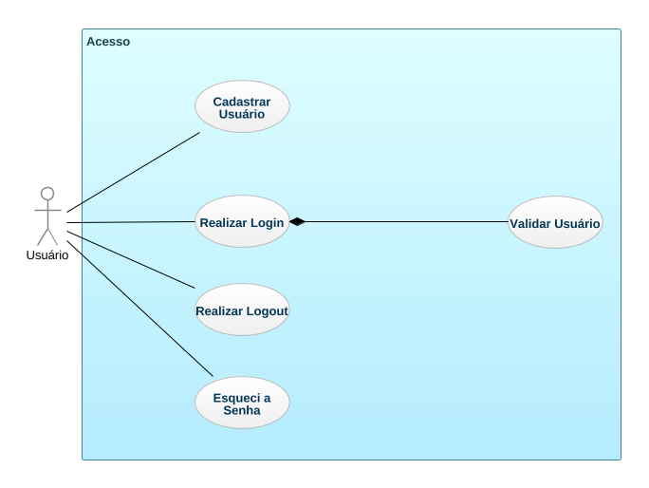

Fonte: Elaboração Própria

O acesso é demonstrado pela Figura 8, o usuário consegue realizar seu cadastro na tela inicial passando suas informações pessoais caso ainda não possua, realizar login passando seu Usuário e senha, caso já esteja dentro do jogo ele consegue deslogar do jogo e ao fim caso tenha esquecido sua senha ele pode resgata-la.

Figura 9 - UC Perfil

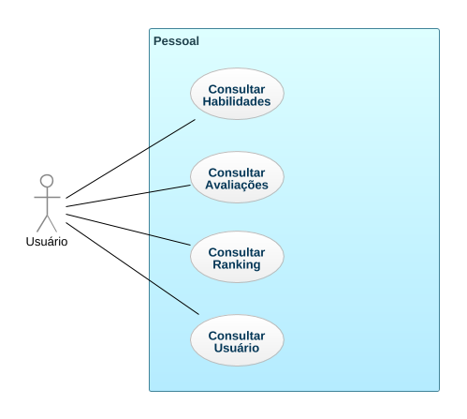

Fonte: Elaboração Própria.

A Figura 9 mostra as coisas que o usuário consegue fazer dentro de seu perfil, ao entrar o menu de perfil ele é apresentado com as opções de consultar suas habilidades e ver o nível delas, ver as avaliações que recebeu em suas missões e avaliações que deu a missões feitas por si, consultar sua posição no ranking individual entre os jogadores.

Figura 10 - UC Avatar

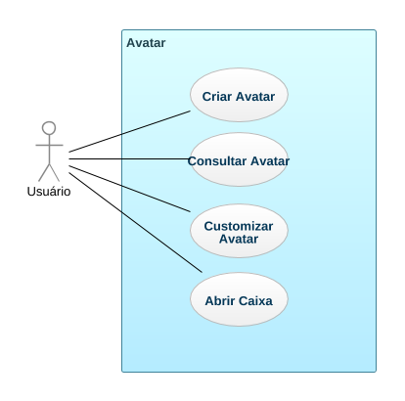

Fonte: Elaboração Própria.

As ações que se podem tomar em relação ao avatar são representadas pela Figura 10, o usuário no seu primeiro login deve criar seu avatar que será seu personagem no jogo, ele pode consultar seu avatar a qualquer momento para ver sua aparência e também o customizas com roupas que ele possui, ao finalizar missões o usuário ganha uma caixa dependendo da avaliação que pode abrir e ganhar uma recompensa.

Figura 11 - UC Missão

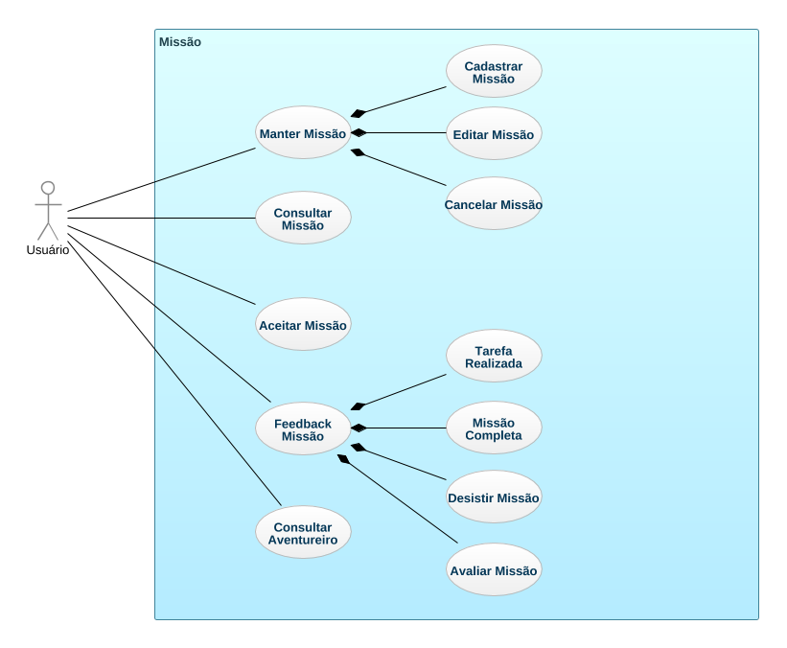

Fonte: Elaboração Própria.

Missão sendo a parte principal do jogo, é também a parte mais complexa, como pode ser visto pela Figura 11, o usuário consegue criar missões gastando favor para os outros usuários realiza-la, editar missões que ele criou e também as cancelas.

Também é possível buscar missões para realizar ao seu redor e aceitar essas missões, ao aceitar essa missão é possível dar feedbacks para dizer seu progresso no percurso da missão até ao fim o dono da missão avaliar sua performance, ao consultar aventureiro que está realizando uma missão que foi criada pelo usuário, ou ao consultar o aventureiro que criou a missão em progresso é possível entrar em contato via telefonema.

Figura 12 - UC Guilda

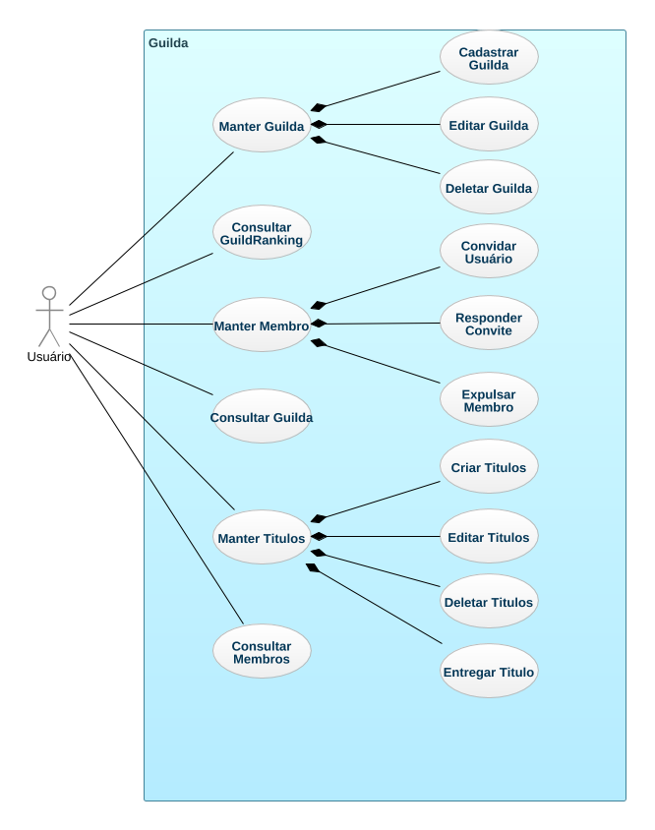

Fonte: Elaboração Própria.

A Figura 12 demonstra como deve funcionar o sistema de Guilda, o usuário pode criar uma guilda e também apaga-la e edita-la.

Os usuários dentro de uma guilda podem consultar o Ranking dela entre as outras guildas e ver os outros membros da guilda.

As guildas também possuem um sistema de títulos que possuem permissões, essas permissões permite realizar ações como criar, editar, apagar e entregar títulos, convidar mais membros e expulsa-los.

## Documento de Casos de Uso

A documentação de um Caso de Uso costuma descrever por meio de uma linguagem bastante simples, a função em linhas gerais do Caso de Uso. (GUEDES, 2006)

Tem como objetivo mostrar os atores que irão fazer parte do sistema e quais suas funcionalidades e etapas que devem ser executadas.

|  |  |
| --- | --- |
| 1. **Caso de Uso** | 1. RF01 – Cadastrar Usuário |
| 1. **Data** | 1. 12/11/2017 |
|  |  |
| 1. **Descrição** | 1. O usuário se cadastra passando as informações necessárias. |
|  |  |
| 1. **Atores** | 1. Usuário. |
|  |  |
| 1. **Pré-condições** | 1. Nenhuma. |
| 1. **Cenário Normal** | * Entra na tela inicial. * Clica em “Cadastrar”. * Usuário escreve seus dados. * Usuário Confirma. * Mensagem de Sucesso. |
| 1. **Cenário Alternativo** | * Entra na tela inicial. * Clica em “Cadastrar”. * Usuário escreve seus dados. * Usuário confirma. * Mensagem de dados inválidos. |
| 1. **Pós-condições** | 1. O Usuário é redirecionado a tela de Login. |

|  |  |
| --- | --- |
| 1. **Caso de Uso** | 1. RF02 – Realizar Login |
| 1. **Data** | 1. 12/11/2017 |
|  |  |
| 1. **Descrição** | O usuário realiza *login* no sistema passando seus dados. |
|  |  |
| 1. **Atores** | 1. Usuário. |
|  |  |
| 1. **Pré-condições** | 1. Nenhuma. |
| 1. **Cenário Normal** | * Entra na tela inicial. * Clica em “Login”. * Usuário escreve seus dados. * Usuário Confirma. * Mensagem de sucesso. |
| 1. **Cenário Alternativo** | * Entra na tela inicial. * Clica em “Login”. * Usuário escreve seus dados. * Usuário confirma. * Mensagem de dados inválidos. |
| 1. **Pós-condições** | 1. O Usuário é redirecionado a tela principal. |

|  |  |
| --- | --- |
| 1. **Caso de Uso** | 1. RF03 – Validar Usuário |
| 1. **Data** | 1. 12/11/2017 |
|  |  |
| 1. **Descrição** | Valida um usuário e senha passada pelo usuário. |
|  |  |
| 1. **Atores** | 1. Usuário. |
|  |  |
| 1. **Pré-condições** | 1. RF02 – Realizar Login. |
| 1. **Cenário Normal** | * O Usuário e Senha são recebidos. * Compara no banco de dados, * Encontra um Usuário. * Retorna Sucesso. |
| 1. **Cenário Alternativo** | * O Usuário e Senha são recebidos. * Compara no banco de dados, * Não encontra um Usuário. * Retorna Falha. |
| 1. **Pós-condições** | 1. RF02 – Realizar Login recebe resposta. |

|  |  |
| --- | --- |
| 1. **Caso de Uso** | 1. RF04 – Realizar Logout |
| 1. **Data** | 1. 12/11/2017 |
|  |  |
| 1. **Descrição** | O usuário pode sair do sistema fazendo o logout. |
|  |  |
| 1. **Atores** | 1. Usuário. |
|  |  |
| 1. **Pré-condições** | 1. RF02 – Realizar Login. |
| 1. **Cenário Normal** | * O Usuário clica em sair. * O Usuário desconecta da sua sessão. |
| 1. **Pós-condições** | 1. Usuário é redirecionado para tela inicial. |

|  |  |
| --- | --- |
| 1. **Caso de Uso** | 1. RF05 – Esqueci a Senha |
| 1. **Data** | 1. 12/11/2017 |
|  |  |
| 1. **Descrição** | Caso se tenha perdido a senha é possível pedir um token para mudar ela. |
|  |  |
| 1. **Atores** | 1. Usuário. |
|  |  |
| 1. **Pré-condições** | 1. Nenhuma. |
| 1. **Cenário Normal** | * Usuário entra na tela inicial. * Clica em “Esqueci a Senha”. * Digita seu Usuário. * Recebe E-Mail. * Digite uma senha. * Confirma. |
| 1. **Cenário Alternativo** | * Usuário entra na tela inicial. * Clica em “Esqueci a Senha”. * Digita seu Usuário. * Usuário não existe. |
| 1. **Pós-condições** | 1. Usuário é redirecionado a tela principal. |

|  |  |
| --- | --- |
| 1. **Caso de Uso** | 1. RF06 – Consultar Habilidades |
| 1. **Data** | 1. 12/11/2017 |
|  |  |
| 1. **Descrição** | Consultar as habilidades de um usuário. |
|  |  |
| 1. **Atores** | 1. Usuário. |
|  |  |
| 1. **Pré-condições** | 1. Nenhuma. |
| 1. **Cenário Normal** | * Clica em Perfil. * Seleciona “Habilidades”. * Consulta suas habilidades. |

|  |  |
| --- | --- |
| 1. **Caso de Uso** | 1. RF07 – Consultar Avaliações |
| 1. **Data** | 1. 12/11/2017 |
|  |  |
| 1. **Descrição** | O usuário pode consultar suas avaliações recebidas ou feitas. |
|  |  |
| 1. **Atores** | 1. Usuário. |
|  |  |
| 1. **Pré-condições** | 1. Nenhuma. |
| 1. **Cenário Normal** | * Clica em Perfil. * Seleciona “Avaliações”. * Consulta suas avaliações. |

|  |  |
| --- | --- |
| 1. **Caso de Uso** | 1. RF08 – Consultar Ranking |
| 1. **Data** | 1. 12/11/2017 |
|  |  |
| 1. **Descrição** | O usuário pode consultar um ranking de aventureiros de acordo com o nível. |
|  |  |
| 1. **Atores** | 1. Usuário. |
|  |  |
| 1. **Pré-condições** | 1. Nenhuma. |
| 1. **Cenário Normal** | * Clica em Perfil. * Seleciona “Ranking”. * Consulta seu Ranking. |

|  |  |
| --- | --- |
| 1. **Caso de Uso** | 1. RF09 – Consultar Usuário |
| 1. **Data** | 1. 12/11/2017 |
|  |  |
| 1. **Descrição** | O usuário pode consultar usuários cadastrados no Sistema. |
|  |  |
| 1. **Atores** | 1. Usuário. |
|  |  |
| 1. **Pré-condições** | 1. Nenhuma. |
| 1. **Cenário Normal** | * Clica em um Aventureiro no Mapa. * Consulta seus dados. |

|  |  |
| --- | --- |
| 1. **Caso de Uso** | 1. RF10 – Editar Usuário |
| 1. **Data** | 1. 12/11/2017 |
|  |  |
| 1. **Descrição** | É possível editar seus próprios dados de usuário. |
|  |  |
| 1. **Atores** | 1. Usuário. |
|  |  |
| 1. **Pré-condições** | 1. RF09 – Consultar Usuário |
| 1. **Cenário Normal** | * Usuário clica em “Perfil”. * Seleciona “Meus Dados”. * Digita seus dados. * Confirma. * Mensagem de sucesso. |
| 1. **Cenário Alternativo** | * Usuário clica em “Perfil”. * Seleciona “Meus Dados”. * Digita seus dados. * Confirma. * Mensagem de dados inválidos. |
| 1. **Pós-condições** | 1. Usuário é redirecionado a tela principal. |

|  |  |
| --- | --- |
| 1. **Caso de Uso** | 1. RF11 – Criar Avatar |
| 1. **Data** | 1. 12/11/2017 |
|  |  |
| 1. **Descrição** | O usuário é obrigado a criar um avatar quando faz o login pela primeira vez no sistema. |
|  |  |
| 1. **Atores** | 1. Usuário. |
|  |  |
| 1. **Pré-condições** | 1. Esse é o primeiro login do Usuário. |
| 1. **Cenário Normal** | * Usuário é redirecionado para a tela de criar avatar. * Customiza avatar. * Confirma * Mensagem de sucesso. |
| 1. **Pós-condições** | 1. Usuário é redirecionado a tela principal. |

|  |  |
| --- | --- |
| 1. **Caso de Uso** | 1. RF12 – Consultar Avatar |
| 1. **Data** | 1. 12/11/2017 |
|  |  |
| 1. **Descrição** | O usuário pode ver avatares. |
|  |  |
| 1. **Atores** | 1. Usuário. |
|  |  |
| 1. **Pré-condições** | 1. Nenhuma. |
| 1. **Cenário Normal** | * Entra na tela principal. * Avatares aparecerem no mapa. |

|  |  |
| --- | --- |
| 1. **Caso de Uso** | 1. RF13 – Customizar Avatar |
| 1. **Data** | 1. 12/11/2017 |
|  |  |
| 1. **Descrição** | O usuário pode customizar seu avatar, alterando suas vestimentas. |
|  |  |
| 1. **Atores** | 1. Usuário. |
|  |  |
| 1. **Pré-condições** | 1. Nenhuma. |
| 1. **Cenário Normal** | * Usuário clica em “Perfil” * Seleciona “Avatar” * Seleciona roupas para seu avatar. * Confirma. * Mensagem de sucesso. |
| 1. **Pós-condições** | 1. Usuário é redirecionado a tela principal. |

|  |  |
| --- | --- |
| 1. **Caso de Uso** | 1. RF14 – Abrir Caixa |
| 1. **Data** | 1. 12/11/2017 |
|  |  |
| 1. **Descrição** | O usuário recebe uma notificação por boa avaliação de alguma missão e é bonificado com itens do sistema. (Na forma de caixa sorteada) |
|  |  |
| 1. **Atores** | 1. Usuário. |
|  |  |
| 1. **Pré-condições** | 1. Receber uma avaliação maior igual a 3. |
| 1. **Cenário Normal** | * Notificação aparece para clicar. * Usuário clica na notificação. * Clica em “Abrir”. * Sorteia um item. |
| 1. **Pós-condições** | 1. Recebe um item sorteado. |

|  |  |
| --- | --- |
| 1. **Caso de Uso** | 1. RF15 – Cadastrar Guilda |
| 1. **Data** | 1. 12/11/2017 |
|  |  |
| 1. **Descrição** | Criar uma guilda. |
|  |  |
| 1. **Atores** | 1. Usuário. |
|  |  |
| 1. **Pré-condições** | 1. Nenhuma. |
| 1. **Cenário Normal** | * Usuário clica em “Guilda”. * Seleciona “Criar Guilda”. * Digita os dados. * Confirma. * Mensagem de sucesso. |
| 1. **Cenário Alternativo** | * Usuário clica em “Guilda”. * Seleciona “Criar Guilda”. * Digita os dados. * Confirma. * Mensagem de dados inválidos. |
| 1. **Pós-condições** | 1. Usuário é redirecionado a tela principal. |

|  |  |
| --- | --- |
| 1. **Caso de Uso** | 1. RF16 – Editar Guilda |
| 1. **Data** | 1. 12/11/2017 |
|  |  |
| 1. **Descrição** | O dono da guilda pode editar o nome da guilda. |
|  |  |
| 1. **Atores** | 1. Usuário. |
|  |  |
| 1. **Pré-condições** | 1. Ser o dono da guilda. |
| 1. **Cenário Normal** | * Usuário clica em “Guilda”. * Seleciona “Editar Guilda”. * Digita os dados. * Confirma. * Mensagem de sucesso. |
| 1. **Cenário Alternativo** | * Usuário clica em “Guilda”. * Seleciona “Editar Guilda”. * Digita os dados. * Confirma. * Mensagem de dados inválidos. |
| 1. **Pós-condições** | 1. Usuário é redirecionado a tela principal. |

|  |  |
| --- | --- |
| 1. **Caso de Uso** | 1. RF17 – Deletar Guilda |
| 1. **Data** | 1. 12/11/2017 |
|  |  |
| 1. **Descrição** | O dono da guilda pode apaga-la. |
|  |  |
| 1. **Atores** | 1. Usuário. |
|  |  |
| 1. **Pré-condições** | 1. Ser o dono da Guilda. |
| 1. **Cenário Normal** | * Usuário clica em “Guilda”. * Seleciona “Editar Guilda”. * Clica em “Apagar”. * Confirma. * Mensagem de sucesso. |
| 1. **Pós-condições** | 1. Usuário é redirecionado a tela principal. |

|  |  |
| --- | --- |
| 1. **Caso de Uso** | 1. RF18 – Consultar Guilda |
| 1. **Data** | 1. 12/11/2017 |
|  |  |
| 1. **Descrição** | Usuários podem consultar guildas. |
|  |  |
| 1. **Atores** | 1. Usuário. |
|  |  |
| 1. **Pré-condições** | 1. Nenhuma. |
| 1. **Cenário Normal** | * Usuário clica em “Guilda”. * Seleciona “Minha Guilda”. |
| 1. **Pós-condições** | 1. Usuário é redirecionado a tela da Guilda. |

|  |  |
| --- | --- |
| 1. **Caso de Uso** | 1. RF19 – Consultar GuildRanking |
| 1. **Data** | 1. 12/11/2017 |
|  |  |
| 1. **Descrição** | Consultar o Ranking das guildas. |
|  |  |
| 1. **Atores** | 1. Usuário. |
|  |  |
| 1. **Pré-condições** | 1. Nenhuma. |
| 1. **Cenário Normal** | * Usuário clica em “Guilda”. * Seleciona “Ranking”. |
| 1. **Pós-condições** | 1. Usuário é redirecionado a tela de Ranking das Guildas |

|  |  |
| --- | --- |
| 1. **Caso de Uso** | 1. RF20 – Convidar Usuário |
| 1. **Data** | 1. 12/11/2017 |
|  |  |
| 1. **Descrição** | O usuário que possui permissão pode convidar outros aventureiros para sua guilda. |
|  |  |
| 1. **Atores** | 1. Usuário. |
|  |  |
| 1. **Pré-condições** | 1. Possuir permissão. |
| 1. **Cenário Normal** | * Usuário consulta um Aventureiro no mapa. * Clica em convidar, |
| 1. **Pós-condições** | 1. Aventureiro recebe um convite. |

|  |  |
| --- | --- |
| 1. **Caso de Uso** | 1. RF21 – Responder Convite |
| 1. **Data** | 1. 12/11/2017 |
|  |  |
| 1. **Descrição** | Responder o convite para a guilda. (Aceitando ou Rejeitando) |
|  |  |
| 1. **Atores** | 1. Usuário. |
|  |  |
| 1. **Pré-condições** | 1. RF22 – Consultar Convite |
| 1. **Cenário Normal** | * Usuário clica em “Aceitar”. |
| 1. **Cenário Alternativo** | * Usuário clica em “Recusar”. |
| 1. **Pós-condições** | 1. Convite é atualizado. |

|  |  |
| --- | --- |
| 1. **Caso de Uso** | 1. RF22 – Convidar Usuário |
| 1. **Data** | 1. 12/11/2017 |
|  |  |
| 1. **Descrição** | O usuário pode consultar os convites de guildas recebidos. |
|  |  |
| 1. **Atores** | 1. Usuário. |
|  |  |
| 1. **Pré-condições** | 1. Nenhum. |
| 1. **Cenário Normal** | * Usuário clica em “Guilda”. * Seleciona “Convites”. |
| 1. **Pós-condições** | 1. Redireciona para a tela de convites. |

|  |  |
| --- | --- |
| 1. **Caso de Uso** | 1. RF23 – Expulsar Membro |
| 1. **Data** | 1. 12/11/2017 |
|  |  |
| 1. **Descrição** | O usuário que possui permissão pode expulsar outros aventureiros de sua guilda. |
|  |  |
| 1. **Atores** | 1. Usuário. |
|  |  |
| 1. **Pré-condições** | 1. Possuir permissão e RF24 – Consultar Membro. |
| 1. **Cenário Normal** | * Usuário clica em “Expulsar”. |
| 1. **Pós-condições** | 1. Aventureiro é expulso da Guilda. |

|  |  |
| --- | --- |
| 1. **Caso de Uso** | 1. RF24 – Consultar Membro |
| 1. **Data** | 1. 12/11/2017 |
|  |  |
| 1. **Descrição** | É possível consultar os membros de sua guilda. |
|  |  |
| 1. **Atores** | 1. Usuário. |
|  |  |
| 1. **Pré-condições** | 1. Nenhum. |
| 1. **Cenário Normal** | * Usuário clica em “Guilda”. * Seleciona “Membros” |
| 1. **Pós-condições** | 1. Redireciona para a tela de membros. |

|  |  |
| --- | --- |
| 1. **Caso de Uso** | 1. RF25 – Criar Títulos |
| 1. **Data** | 1. 12/11/2017 |
|  |  |
| 1. **Descrição** | Usuários que possuem poder na guilda podem criar títulos que possuem permissões. |
|  |  |
| 1. **Atores** | 1. Usuário. |
|  |  |
| 1. **Pré-condições** | 1. Possuir permissão. |
| 1. **Cenário Normal** | * Usuário clica em “Guilda”. * Seleciona “Títulos”. * Aperta em “Criar”. * Digita os dados. * Confirma. * Mensagem de sucesso. |
| 1. **Cenário Alternativo** | * Usuário clica em “Guilda”. * Seleciona “Títulos”. * Aperta em “Criar”. * Digita os dados. * Confirma. * Mensagem de dados inválidos. |
| 1. **Pós-condições** | 1. Usuário é redirecionado a tela principal. |

|  |  |
| --- | --- |
| 1. **Caso de Uso** | 1. RF26 – Editar Títulos |
| 1. **Data** | 1. 12/11/2017 |
|  |  |
| 1. **Descrição** | Usuários que possuem poder na guilda editar títulos que possuem permissões. |
|  |  |
| 1. **Atores** | 1. Usuário. |
|  |  |
| 1. **Pré-condições** | 1. Possuir permissão e RF29- Consultar Título. |
| 1. **Cenário Normal** | * Seleciona “Editar Titulo”. * Digita os dados. * Confirma. * Mensagem de sucesso. |
| 1. **Cenário Alternativo** | * Seleciona “Editar Titulo”. * Digita os dados. * Confirma. * Mensagem de dados inválidos. |
| 1. **Pós-condições** | 1. Usuário é redirecionado a tela principal. |

|  |  |
| --- | --- |
| 1. **Caso de Uso** | 1. RF27 – Deletar Títulos |
| 1. **Data** | 1. 12/11/2017 |
|  |  |
| 1. **Descrição** | Usuários que possuem poder na guilda apagar títulos que possuem permissões. |
|  |  |
| 1. **Atores** | 1. Usuário. |
|  |  |
| 1. **Pré-condições** | 1. Possuir permissão e RF26- Editar Títulos. |
| 1. **Cenário Normal** | * Seleciona “Apagar”. * Mensagem de sucesso. |
| 1. **Cenário Alternativo** | * Seleciona “Apagar”. * Mensagem de “Título em uso”. |
| 1. **Pós-condições** | 1. Usuário é redirecionado a tela principal. |

|  |  |
| --- | --- |
| 1. **Caso de Uso** | 1. RF28 – Entregar Título |
| 1. **Data** | 1. 12/11/2017 |
|  |  |
| 1. **Descrição** | Usuários que possuem poder na guilda podem entregar títulos de posições menores que a dele. |
|  |  |
| 1. **Atores** | 1. Usuário. |
|  |  |
| 1. **Pré-condições** | 1. Possuir permissão e RF24- Consultar Membro. |
| 1. **Cenário Normal** | * Seleciona “Entregar Título”. * Escolhe um Título * Confirmar. * Mensagem de Sucesso. |
| 1. **Pós-condições** | 1. Usuário é redirecionado a tela principal. |

|  |  |
| --- | --- |
| 1. **Caso de Uso** | 1. RF29 – Consultar Título |
| 1. **Data** | 1. 12/11/2017 |
|  |  |
| 1. **Descrição** | Usuários podem consultar os títulos de sua guilda. |
|  |  |
| 1. **Atores** | 1. Usuário. |
|  |  |
| 1. **Pré-condições** | 1. Possuir Guilda. |
| 1. **Cenário Normal** | * Clica em “Guilda” * Seleciona “Títulos”. |
| 1. **Pós-condições** | 1. Redireciona para a tela de membros. |

|  |  |
| --- | --- |
| 1. **Caso de Uso** | 1. RF30 – Cadastrar Missão |
| 1. **Data** | 1. 12/11/2017 |
|  |  |
| 1. **Descrição** | Usuários podem cadastrar missões. |
|  |  |
| 1. **Atores** | 1. Usuário. |
|  |  |
| 1. **Pré-condições** | 1. Nenhuma. |
| 1. **Cenário Normal** | * Usuário clica em “Missão”. * Seleciona “Minhas Missões”. * Aperta em “Criar”. * Digita os dados. * Confirma. * Mensagem de sucesso. |
| 1. **Cenário Alternativo** | * Usuário clica em “Missão”. * Seleciona “Minhas Missões”. * Aperta em “Criar”. * Digita os dados. * Confirma. * Mensagem de “Favor insuficiente”. |
| 1. **Pós-condições** | 1. Usuário é redirecionado a tela principal. |

|  |  |
| --- | --- |
| 1. **Caso de Uso** | 1. RF31 – Editar Missão |
| 1. **Data** | 1. 12/11/2017 |
|  |  |
| 1. **Descrição** | Usuários podem editar suas missões. |
|  |  |
| 1. **Atores** | 1. Usuário. |
|  |  |
| 1. **Pré-condições** | 1. RF-33 Consultar Missão |
| 1. **Cenário Normal** | * Aperta em “Editar”. * Digita os dados. * Confirma. * Mensagem de sucesso. |
| 1. **Cenário Alternativo** | * Aperta em “Editar”. * Digita os dados. * Confirma. * Mensagem de “Favor insuficiente”. |
| 1. **Pós-condições** | 1. Usuário é redirecionado a tela principal. |

|  |  |
| --- | --- |
| 1. **Caso de Uso** | 1. RF32 – Cancelar Missão |
| 1. **Data** | 1. 12/11/2017 |
|  |  |
| 1. **Descrição** | Usuários podem cancelar suas missões. |
|  |  |
| 1. **Atores** | 1. Usuário. |
|  |  |
| 1. **Pré-condições** | 1. RF-31 Editar Missão |
| 1. **Cenário Normal** | * Aperta em “Apagar”. * Digita os dados. * Confirma. * Mensagem de sucesso. |
| 1. **Pós-condições** | 1. Usuário é redirecionado a tela principal. |

|  |  |
| --- | --- |
| 1. **Caso de Uso** | 1. RF33 – Consultar Missão |
| 1. **Data** | 1. 12/11/2017 |
|  |  |
| 1. **Descrição** | Usuários podem consultar missões para encontrar uma para aceitar ou ver a sua atual. |
|  |  |
| 1. **Atores** | 1. Usuário. |
|  |  |
| 1. **Pré-condições** | Nenhuma, |
| 1. **Cenário Normal** | * Clica em “Missão” * Seleciona “Lista”. |
| 1. **Pós-condições** | 1. Redireciona para a tela de lista de missões. |

|  |  |
| --- | --- |
| 1. **Caso de Uso** | 1. RF34 – Consultar Aventureiro |
| 1. **Data** | 1. 12/11/2017 |
|  |  |
| 1. **Descrição** | O Usuário pode consultar o aventureiro que criou a sua missão e ver o contato de telefone. |
|  |  |
| 1. **Atores** | 1. Usuário. |
|  |  |
| 1. **Pré-condições** | Estar realizando uma missão ou possuir uma missão sendo realizada. |
| 1. **Cenário Normal** | * Clica em “Missão” * Seleciona “Em Andamento”. * Aperta no nome do autor. * Clica no Ícone de Telefone. |
| 1. **Pós-condições** | 1. Manda para a parte de telefonema do Android. |

|  |  |
| --- | --- |
| 1. **Caso de Uso** | 1. RF35 – Aceitar Missão |
| 1. **Data** | 1. 12/11/2017 |
|  |  |
| 1. **Descrição** | Missões podem ser aceitas por certa quantidade de usuários definidas na sua criação. |
|  |  |
| 1. **Atores** | 1. Usuário. |
|  |  |
| 1. **Pré-condições** | Estar sem nenhuma missão em andamento e RF-33 Consultar Missão. |
| 1. **Cenário Normal** | * Clica em “Aceitar”. * Mensagem de Sucesso. |
| 1. **Cenário Alternativo** | * Clica em “Aceitar”. * Mensagem de “Nível Insuficiente”. |
| 1. **Pós-condições** | 1. Redireciona para tela principal. |

|  |  |
| --- | --- |
| 1. **Caso de Uso** | 1. RF36 – Tarefa Realizada |
| 1. **Data** | 1. 12/11/2017 |
|  |  |
| 1. **Descrição** | Em uma missão ativa é possível informar que uma tarefa foi realizada. |
|  |  |
| 1. **Atores** | 1. Usuário. |
|  |  |
| 1. **Pré-condições** | Estar com uma missão ativa. |
| 1. **Cenário Normal** | * Clica em “Missão”. * Seleciona “Feedbacks”. * Aperta em “Tarefa Realizada’”. * Mensagem de Sucesso. |
| 1. **Pós-condições** | 1. Redireciona para tela principal. |

|  |  |
| --- | --- |
| 1. **Caso de Uso** | 1. RF37 – Missão Completa |
| 1. **Data** | 1. 12/11/2017 |
|  |  |
| 1. **Descrição** | Em uma missão ativa é possível informar que ela foi completa. |
|  |  |
| 1. **Atores** | 1. Usuário. |
|  |  |
| 1. **Pré-condições** | Estar com uma missão ativa e todas tarefas realizadas. |
| 1. **Cenário Normal** | * Clica em “Missão”. * Seleciona “Feedbacks”. * Aperta em “Missão Completa”. * Mensagem de Sucesso. |
| 1. **Pós-condições** | 1. Redireciona para tela principal. |

|  |  |
| --- | --- |
| 1. **Caso de Uso** | 1. RF38 – Desistir Missão |
| 1. **Data** | 1. 12/11/2017 |
|  |  |
| 1. **Descrição** | É possível desistir de uma missão em andamento. |
|  |  |
| 1. **Atores** | 1. Usuário. |
|  |  |
| 1. **Pré-condições** | Estar com uma missão ativa . |
| 1. **Cenário Normal** | * Clica em “Missão”. * Seleciona “Feedbacks”. * Aperta em “Desistir”. * Mensagem de Sucesso. |
| 1. **Pós-condições** | 1. Redireciona para tela principal. |

|  |  |
| --- | --- |
| 1. **Caso de Uso** | 1. RF39 – Avaliar Missão |
| 1. **Data** | 1. 12/11/2017 |
|  |  |
| 1. **Descrição** | É possível avaliar a execução de uma missão criada pelo próprio usuário. |
|  |  |
| 1. **Atores** | 1. Usuário. |
|  |  |
| 1. **Pré-condições** | Possuir uma missão que recebeu o feedback “Completa”. |
| 1. **Cenário Normal** | * Clica em “Missão”. * Seleciona “Minhas Missões”. * Aperta em “Avaliar”. * Preenche dados. * Mensagem de Sucesso. |
| 1. **Pós-condições** | 1. Redireciona para tela principal. |

## Diagramas de Classe

O diagrama de classe permite visualizar as classes que compõe o sistema, representando sua organização e sua estrutura.

O diagrama de classe modela os recursos usados para montar e operar o sistema. Os recursos representam pessoas, materiais, informações e comportamentos. Os diagramas de classe modelam cada recurso em termos de estrutura, relacionamentos e comportamentos, e sua notação é surpreendentemente simples. (Pender, 2004)

Figura 13 - CD Perfil

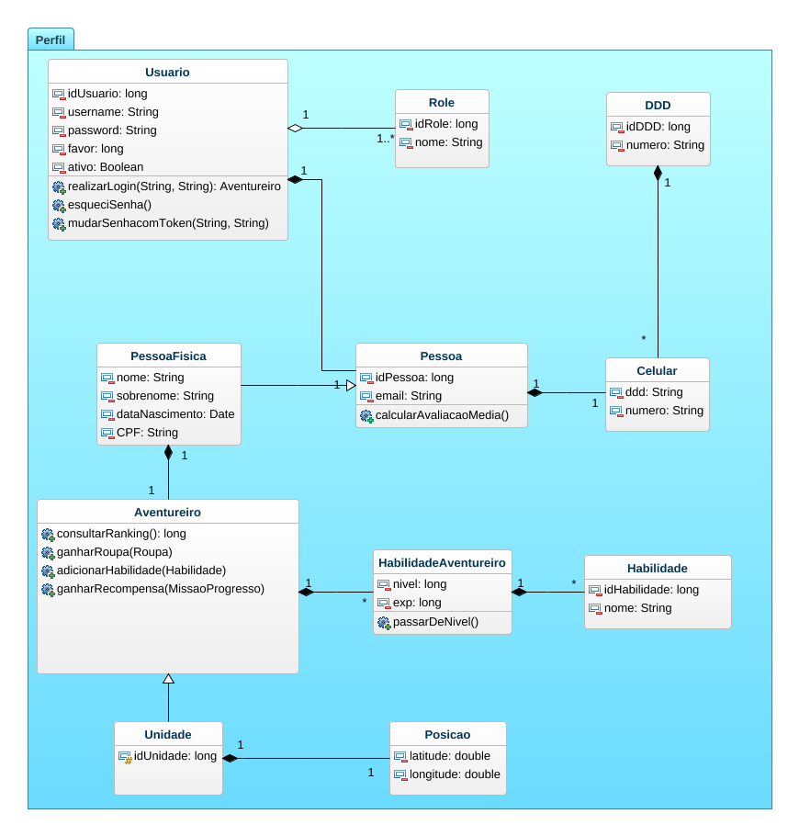

Fonte: Elaboração Própria.

A Figura 13 mostra a representação das classes do Perfil do aventureiro, o Aventureiro sendo a parte central os outros elementos pertencem, o Nível é usado como uma interface, pois muitas classes utilizam o conceito e nível.

Figura 14 - CD Avatar

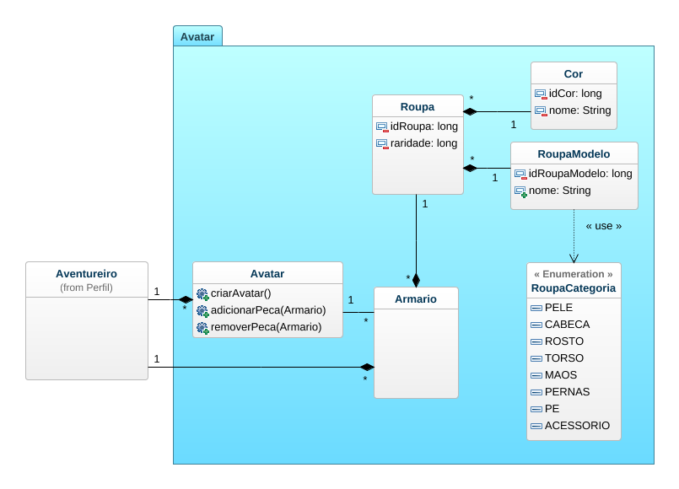

Fonte: Elaboração Própria.

A roupa é dividida em muitas partes como se pode ser visto na Figura 14, essa divisão permite a utilização do mesmo modelo de roupa com cores diferentes e diferenciar qual parte do corpo se equipa essa roupa.

Figura 15 - CD Guilda

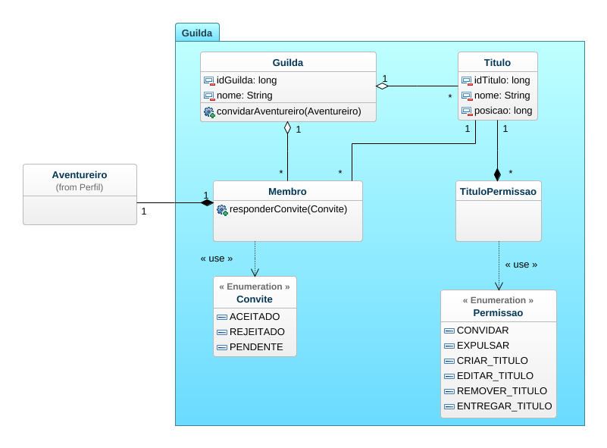

Fonte: Elaboração Própria.

A Figura 15 mostra os conceitos de convite, membros e como cada membro possui um título dentro de uma guilda.

Figura 16 - CD Missão

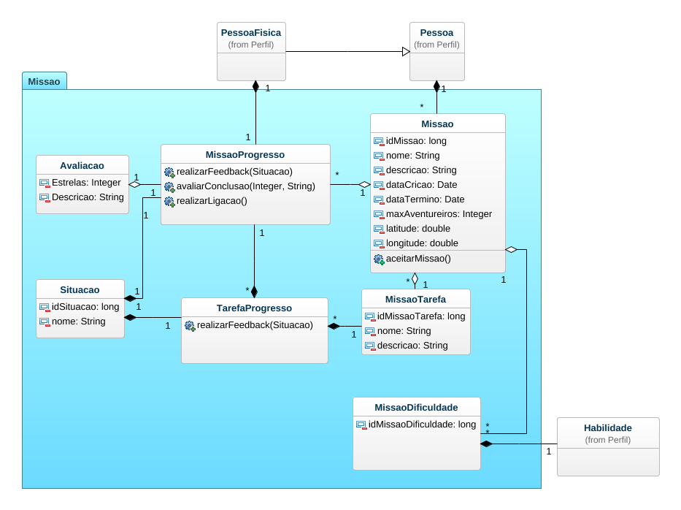

Fonte: Elaboração Própria.

A Figura 17 mostra como a missão é separada em tarefas e essas tarefas possuem uma situação, e como vários usuários podem realizar a mesma missão e como é realizada a dificuldade da missão.

## Diagrama de Atividade

De acordo com Pressman (2004) O diagrama de atividade é um diagrama criado para modelagem de processos, herda várias características do DTE, elabora mais sobre os fluxos de controle, adicionando decisão e paralelismo.

É o diagrama que irá ilustrar o funcionamento do sistema, demonstrando sua atuação e execução, apresentando de forma simples muitas utilidades para o seu uso.

Figura 17 - AD Acesso

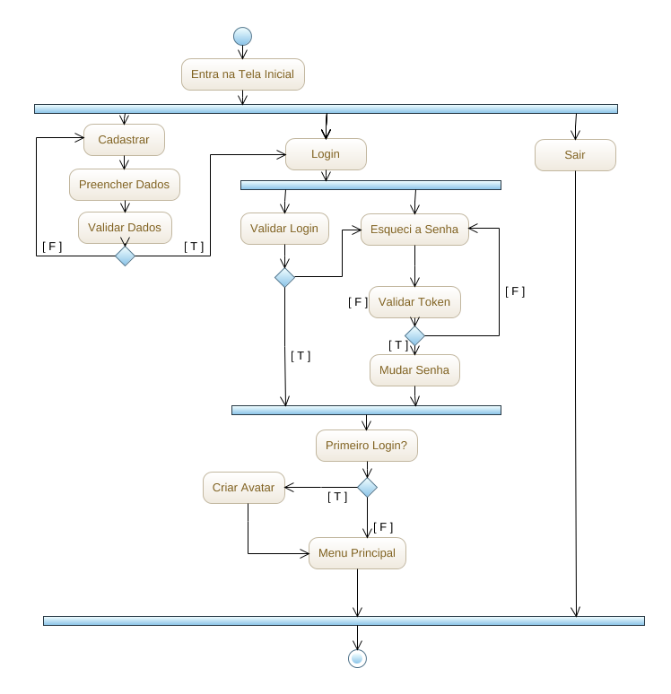

Fonte: Elaboração Própria.

O acesso será feito no menu Tela Inicial onde o usuário realiza um toque para abrir as opções e seguir o fluxo representado pela figura 17.

Figura 18 - AD Tela Principal

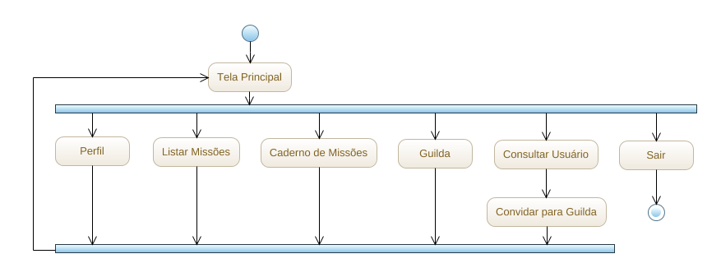

Fonte: Elaboração Própria.

A Figura 18 mostra para onde é possível navegar ao entrar na Tela Principal, ela serve como o portal para todos os módulos do sistema e é onde o usuário deve passar maior parte de seu tempo.

Figura 19 - AD Perfil

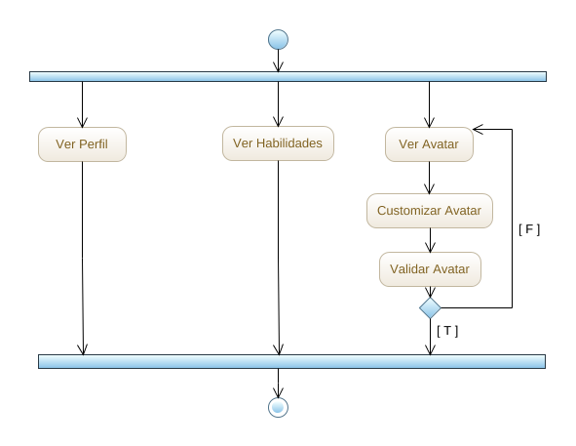

Fonte: Elaboração Própria.

No Perfil (Figura 10), é onde o usuário deve ir para ver informações sobre o seu estado, nível, habilidades e outras informações pertinentes apenas a si mesmo.

Figura 20 - AD Caderno de Missões

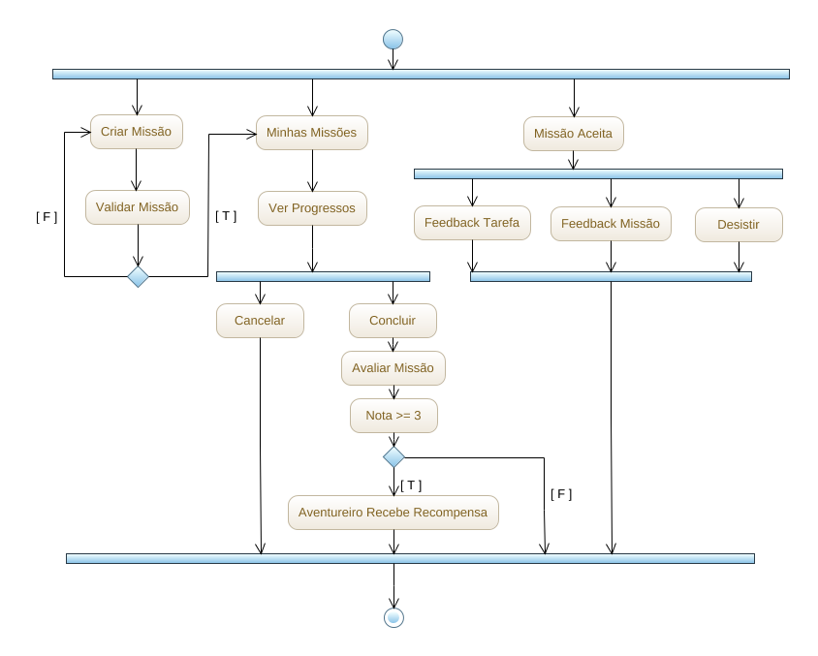

Fonte: Elaboração Própria.

O Caderno de Missões (Figura 20), é onde o usuário navega para lidar com as missões criadas por si mesmo ou para realizar o feedback de missões que realizou.

Este é o local onde o usuário deverá ir para interagir com suas missões aceitas por outros usuários ou consultar seu progresso numa missão atual, servindo realmente como um diário para o jogador saber onde ela “está’ no jogo atualmente e o que ele está fazendo ou deve fazer.

Figura 21 - AD Lista de Missões

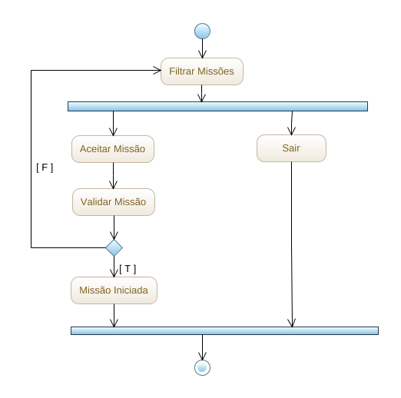

Fonte: Elaboração Própria.

A Lista de Missões (Figura 21) mostra ao usuário todas missões possíveis para ele aceitar de acordo com os filtros selecionados.

O usuário entra na lista escolhe os filtros desejados, após isso o servidor devolve uma lista de missões mostrada na tela do usuário, depois ele pode selecionar e aceitar qualquer uma das missões disponíveis.

Figura 22 - AD Guilda

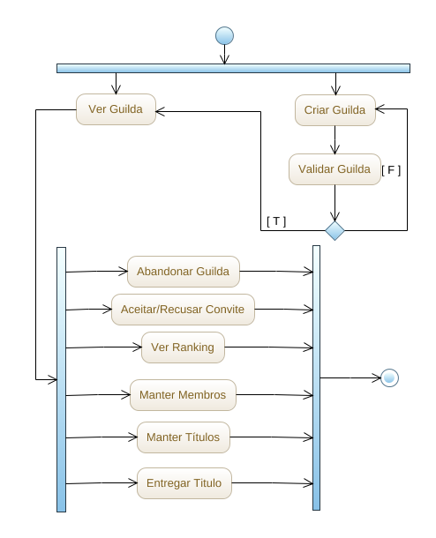

Fonte: Elaboração Própria.

A Guilda (Figura 22) é onde os jogadores irão ir para começar a jogar de maneira mais competitiva ou para conhecer outras pessoas para fazer missões juntos casualmente. Independente do motivo a guilda deve oferecer um propósito de socialização.

## Banco de Dados

Um banco de dados pode ser definido como um conjunto de dados devidamente relacionados. Podemos compreender como dados os objetos conhecidos que podem ser armazenados e que possuem um significado implícito, porém o significado do termo banco de dados é mais restrito que simplesmente a definição dada anteriormente. (NERY, 2014)

O banco de dados possui valores com propósitos específicos, sempre que ocorre um agrupamento de informações pode-se dizer que possui um banco de dados, podendo ser utilizado por usuários e programas diferentes. Para lidar com um grande fluxo de informações mantendo a consistência dos dados e preservando a velocidade da reposta utilizando dois banco de dados, O primeiro é o MSSQL por causa de suas vantagens como uma alta consistência e disponibilidade mas infelizmente o tempo de resposta é maior do que se é ideal, para resolver esse problema o segundo banco é um NOSQL, o MongoDB, ele apresenta muitas vantagens por sua facilidade de trabalhar com qualquer arquitetura utilizando JSON e também por sua velocidade ser acima da média, ele será utilizado para armazenar os objetos da classe “Aventureiro”, por ser um JSON ele irá guardar os outros dados retroativamente facilitando bastante

O MSSQL serve para manter as informações globais que são mais importantes e não são modificadas com tanta frequência e o NOSQL cuida das informações pessoais que são salvas e modificadas frequentemente.

Figura 23 - DER Perfil

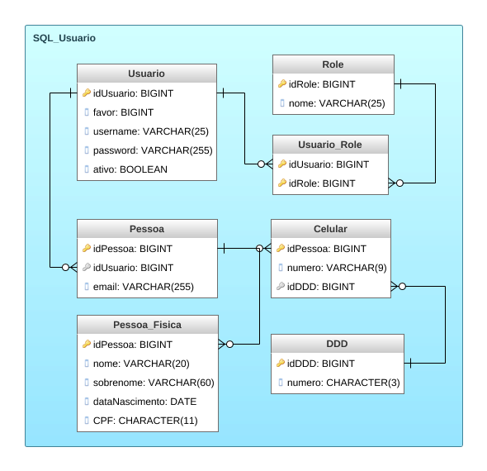

Fonte: Elaboração Própria.

Figura 24 – DER Aventureiro

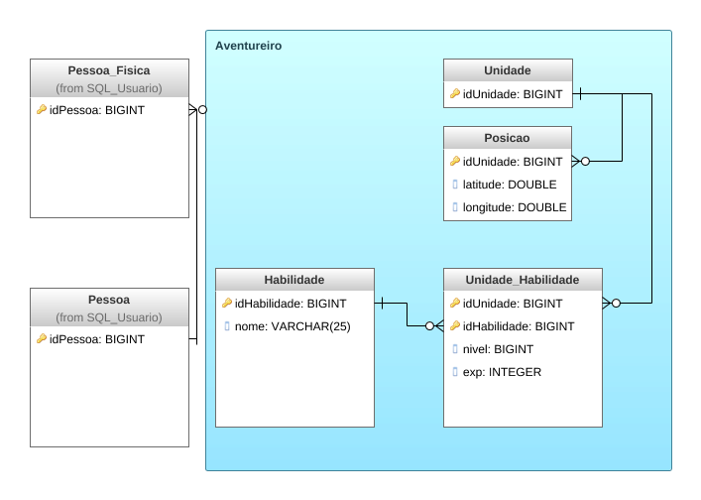

Fonte: Elaboração Própria.

A Figura 23 é a parte da organização dos dados do perfil do usuário, guardando as informações mais importantes do usuário e mais estáticas como número do celular, nome e sobrenome, mas ignorando coisas como quais habilidades ele adquiriu que são persistidas no MONGODB,

Figura 25 - DER Missão

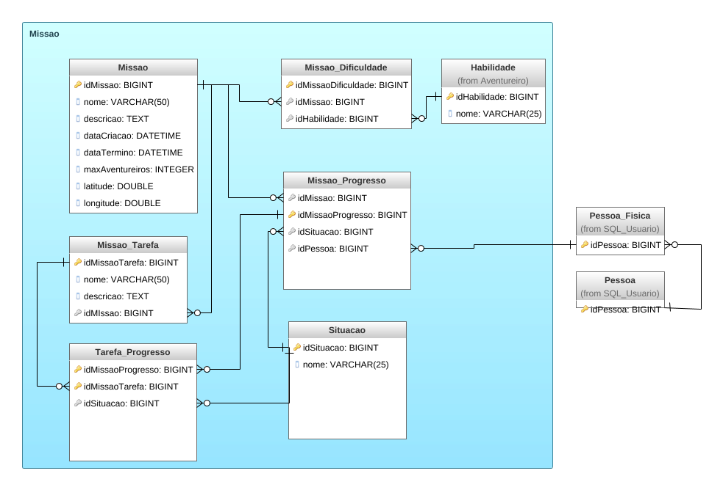

Fonte: Elaboração Própria.

Representada pela Figura 24, a parte de missões é persistida no banco apenas elas mesmas, os dados sobre como quem está realizando ela e qual tarefa as pessoas que estão realizando estão são guardadas no MongoDB.

Aqui é guardado os dados mais interessantes para todos os membros do sistema que é as informações da dificuldade, tarefas e quem a criou para poder realizar consultas futuras.

Figura 26 - DER Guilda

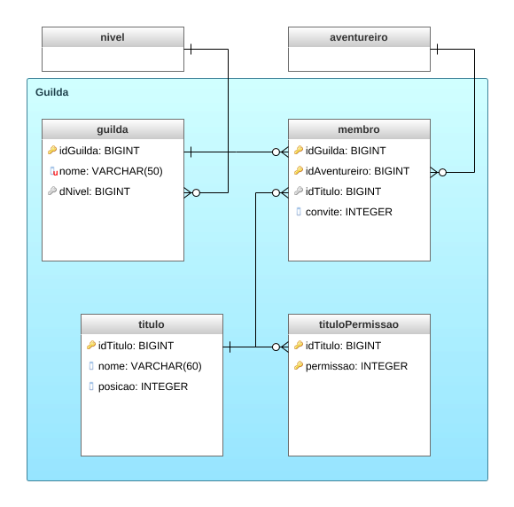

Fonte: Elaboração Própria.

A parte de Guilda é representada na Figura 25, ela é a que é mais perto de ter todas as informações por ser algo mais parado e manter informações menos complexas.

Figura 27 - DER Avatar

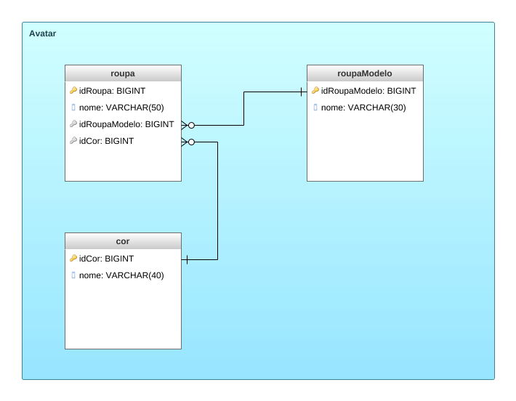

Fonte: Elaboração Própria.

Por último a Figura 20 mostra a parte dos avatares, por possuir muitas combinações e a montagem de avatar sem algo muito dinâmico foi preferido apenas guardar as roupas no banco SQL, e deixar a parte de armário e vestimenta no MongoDB para um acesso mais rápido.

## Dicionário de Dados

Um dicionário de dados é, de modo simplificado, uma lista alfabética dos nomes incluídos nos modelos do sistema. (SOMMERVILLE, 2007)

Isto é, um dicionário que organiza todos os elementos de dados que fazem parte do sistema, incluindo definições especificas para que o usuário e o analista de sistemas possam conhecer todas as entradas, saídas, componentes de depósitos e cálculos intermediários.

Tabela 4 - Dicionário de Dados

|  |  |  |  |  |
| --- | --- | --- | --- | --- |
| Schema : Quest | | | | |
| Tabela : Usuario | | | | |
| Campo | Tipo de Dados | Descrição | Nulo | Único |
| idUsuario | BIGINT | Chave Primária. | N | S |
| Favor | BIGINT | Quantidade de favores do usuário. | N | N |
| Username | VARCHAR(25) | Nome de usuário. | N | S |
| Password | VARCHAR(255) | Senha do usuário. | N | N |
| Ativo | BOOL | Se a conta ainda está ativa. | N | N |
| Tabela : Role | | | | |
| Campo | Tipo de Dados | Descrição | Nulo | Único |
| idRole | BIGINT | Chave Primária. | N | S |
| Nome | VARCHAR(25) | Nome do cargo. | N | S |
| Tabela : Usuario_Role | | | | |
| Campo | Tipo de Dados | Descrição | Nulo | Único |
| idUsuario | BIGINT | Chave Primária Composta. | N | N |
| idRole | BIGINT | Chave Primária Composta. | N | N | S |
| Tabela : Nível | | | | |  |  |  | N | S |
| Campo | Tipo de Dados | Descrição | Nulo | Único |
| idNivel | BIGINT | Chave Primária. | N | S |
| Nível | BIGINT | Nível atual. | N | N |
| Experiencia | INTEGER | Experiência atual. | N | N |
| Tabela : Pessoa | | | | |
| Campo | Tipo de Dados | Descrição | Nulo | Único |
| idPessoa | BIGINT | Chave Primária. | N | S |
| idUsuario | BIGINT | Chave Estrangeira. | N | S |
| email | VARCHAR(255) | E-Mail do usuário. | N | N |
| Tabela : Celular | | | | |
| Campo | Tipo de Dados | Descrição | Nulo | Único |
| idPessoa | BIGINT | Chave Primária e Estrangeira. | N | S |
| idDDD | BIGINT | Chave Estrangeira. | N | N |
| numero | VARCHAR(9) | Número do Celular. | N | S |
| Tabela : DDD | | | | |
| Campo | Tipo de Dados | Descrição | Nulo | Único |
| idDDD | BIGINT | Chave Primária. | N | S |
| Numero | CHAR(3) | O número de DDD. | N | S |
| Tabela : Pessoa_Fisica | | | | |
| Campo | Tipo de Dados | Descrição | Nulo | Único |
| idPessoa | BIGINT | Chave Primária e Estrangeira. | N | S |
| Nome | VARCHAR(20) | Nome da pessoa. | N | N |
| sobrenome | VARCHAR(60) | Sobrenome da pessoa. | N | N |
| dataNascimento | DATE | Data de nascimento da pessoa. | N | N |
| CPF | CHAR(11) | CPF da pessoa. | N | S |
|  | | | | |
| Tabela : Aventureiro | | | | |
| Campo | Tipo de Dados | Descrição | Nulo | Único |
| idUnidade | BIGINT | Chave Primária e Estrangeira. | N | S |
| idPessoa | BIGINT | Chave Estrangeira. | N | S |
| Tabela : Unidade | | | | |
| Campo | Tipo de Dados | Descrição | Nulo | Único |
| idUnidade | BIGINT | Chave Primária. | N | S |
| Tabela : Posicao | | | | |
| Campo | Tipo de Dados | Descrição | Nulo | Único |
| idUnidade | BIGINT | Chave Primária e Estrangeira. | N | S |
| latitude | DOUBLE | Latitude da posição. | N | S |
| longitude | DOUBLE | Longitude da posição. | N | S |
| Tabela : Avaliacao | | | | |
| Campo | Tipo de Dados | Descrição | Nulo | Único |
| idMissaoProgresso | BIGINT | Chave Primária e Estrangeira. | N | S |
| idPessoa | BIGINT | Latitude da posição. | N | S |
| estrelas | TINYINT | Nota da missão. | N | N |
| Descricao | VARCHAR(50) | Descrição da avaliação. | N | N |
| Tabela : Habilidade | | | | |
| Campo | Tipo de Dados | Descrição | Nulo | Único |
| idHabilidade | BIGINT | Chave Primária. | N | S |
| Nome | VARCHAR(50) | Nome da Habilidade. | N | N |
| Tabela : Missao | | | | |
| Campo | Tipo de Dados | Descrição | Nulo | Único |
| idMissao | BIGINT | Chave Primária. | N | S |
| Nome | VARCHAR(50) | Nome da Missão | N | N |
| Descricao | TEXT | Descrição da Missão. | N | N |
| dataCriacao | DATETIME | Data de criação da Missão. | N | N |
| dataTermino | DATETIME | Data de termino da Missão. | S | N |
| maxAventureiros | INTEGER | Limite de Pessoas. | N | N |
| idPessoa | BIGINT | Chave Estrangeira. | N | N |
| Latitude | DOUBLE | Latitude da missão. | N | N |
| Longitude | DOUBLE | Longitude da missão. | N | N |
| Tabela : Missao_Tarefa | | | | |
| Campo | Tipo de Dados | Descrição | Nulo | Único |
| idMissaoTarefa | BIGINT | Chave Primária. | N | S |
| Nome | VARCHAR(20) | Nome da Tarefa. | N | N |
| Descricao | VARCHAR(100) | Descrição da Tarefa. | N | N |
| idMissao | BIGINT | Chave Estrangeira. | N | N |
| Tabela : Missao_Dificuldade | | | | |
| Campo | Tipo de Dados | Descrição | Nulo | Único |
| idMissaoDificuldade | BIGINT | Chave Primária. | N | S |
| idMissao | BIGINT | Chave Estrangeira. | N | N |
| idHabilidade | BIGINT | Chave Estrangeira. | N | N |
| Tabela : Missao_Progresso | | | | |
| Campo | Tipo de Dados | Descrição | Nulo | Único |
| idMissaoProgresso | BIGINT | Chave Primária. | N | S |
| idMissao | BIGINT | Chave Estrangeira. | N | N |
| idPessoa | BIGINT | Chave Estrangeira. | N | N |
| idSituacao | BIGINT | Chave Estrangeira. | N | N |
| Tabela : Situacao | | | | |
| Campo | Tipo de Dados | Descrição | Nulo | Único |
| idSituacao | BIGINT | Chave Primária. | N | S |
| Nome | VARCHAR(20) | Nome da situação. | N | S |
| Tabela : Tarefa_Progresso | | | | |
| Campo | Tipo de Dados | Descrição | Nulo | Único |
| idMissaoProgresso | BIGINT | Chave Estrangeira Primária Composta. | N | N |
| idMissaoTarefa | BIGINT | Chave Estrangeira Primária Composta. | N | N |
| idSituacao | BIGINT | Chave Estrangeira. | N | N |
| Tabela : Unidade_Habilidade | | | | |
| Campo | Tipo de Dados | Descrição | Nulo | Único |
| idUnidade | BIGINT | Chave Estrangeira Primária Composta. | N | N |
| idHabilidade | BIGINT | Chave Estrangeira Primária Composta. | N | N |
| nivel | BIGINT | Nível da habilidade. | N | N |
| exp | INT | Experiência na habilidade. | N | N |
| Tabela : Guilda | | | | |
| Campo | Tipo de Dados | Descrição | Nulo | Único |
| idGuilda | BIGINT | Chave Primária. | N | S |
| Nome | VARCHAR(50) | Nome da Guilda. | N | N |
| idNivel | BIGINT | Chave Estrangeira. | N | N |
| Tabela : Membro | | | | |
| Campo | Tipo de Dados | Descrição | Nulo | Único |
| idGuilda | BIGINT | Chave Estrangeira Primária Composta. | N | S |
| idAventureiro | BIGINT | Chave Estrangeira Primária Composta. | N | N |
| idTitulo | BIGINT | Chave Estrangeira. | S | N |
| Convite | INTEGER | Valor INTEGER do ENUM do Convite. | N | N |
| Tabela : Titulo | | | | |
| Campo | Tipo de Dados | Descrição | Nulo | Único |
| idTitulo | BIGINT | Chave Primária. | N | S |
| Nome | VARCHAR(60) | Nome da Guilda. | N | N |
| Posicao | INTEGER | Posição ascendente do Membro da Guilda. | S | S |
| Tabela : Titulo_Permissao | | | | |
| Campo | Tipo de Dados | Descrição | Nulo | Único |
| idTitulo | BIGINT | Chave Estrangeira Primária Composta. | N | S |
| Permissao | BIGINT | Chave Primária Composta baseada no ENUM. | N | S |

Fonte: Elaboração Própria.

# Escolha da Arquitetura da Solução

Após analisar todas as necessidades do projeto, a melhor solução se mostrou ser o desenvolvimento de um thin client em Android pelas vantagens de facilitar com a segurança do jogo porque as regras ficam do lado do servidor, deixa o aplicativo mais leve e faz com que no futuro quando for feito uma atualização nos gráficos, a parte do Back-End seja totalmente conservada.

A outra parte é um servidor Java utilizando frameworks como Spring,Hibernate, JJWT e Junit, essas ferramentas foram decididas para lidar com vários problemas que foram sendo apresentados durante a analise.

Tabela 5 - Arquitetura da Solução

|  |  |
| --- | --- |
| Título do Software | Solução |
| Plataforma | Android |
| Linguagem de Programação(Client) | Android |
| Linguagem de Programação(Server) | Java |
| Servidor | Servidor de Micro serviços |
| Organização | Model-view-controller |
| Banco de Dados Relacional | MySQL |
| Client | Thin |
| Padrão de Comunicação | JSON |

Fonte: Elaboração Própria

As escolhas foram baseadas bastante na experiência dos integrantes do grupo e também na viabilidade da implementação da solução no projeto, ele irá ser realizado para cliente Android pois o mercado de usuário é muito maior para esse sistema, com um servidor Java pelas facilidades que as frameworks oferecem para esse tipo de comunicação, tendo as regras de negócio dentro do servidor para maior segurança, junto com um banco de dados Relacional.

O Spring foi escolhida como a framework base do projeto, sendo tudo baseado nela, essa escolha foi feita fortemente por conta do Spring Boot ser uma ferramenta que facilita a iniciação de um projeto e principalmente configura-lo além de oferecer integração com a núvem com muita facilidade, o que é desejado para um projeto de servidor. Spring tam´bem oferece muitas facilidades com injeção de dependência, tratamento de endpoints utilizando REST de modo limpo e fácil de realizar manutenção.

Hibernate foi a ORM escolhida para fazer as transações no MySQL, ele é uma ferramenta bem conhecida , muito utilizada no mercado e com bastante conteúdo sobre na internet. Oferece muitas facilidades para o programador via a utilização de anotações e possilidade de utilizar consultas nativas ou não.

JSON WEB Token (JWT) realiza a parte de segurança de acesso junto do Spring Security, possibilita a criação de tokens paara um cliente acessar serviço de acordo com as regras de seu login.

A utilização do JUnit no projeto permite que qualquer implementação tenha seu impacto testado no sistema como um todo, ajudando a impeedir regressões no projeto pois o programador pode simplesmente testar o projeto inteiro antes de enviar um arquivo para o GitHub.

GitHub é a plataforma de hospedagem de código de projeto por oferecer diversas ferramentas que ajudam no desenvolvimento como um todo, como criação de branchs, versionamento e visualização de arquivos e muitas outras vantagens.

# Considerações Finais

A ideia de transformar em um jogo a ação social traz a possibilidade de influenciar as de maneira positiva as pessoas fazendo com que elas façam ações que não fariam normalmente, inicialmente porque o jogo oferece uma maneira de se sentir recompensado por suas ações, mas eventualmente isso deve ensinar as pessoas a trazerem esse tipo de hábito para seu dia-a-dia sem a necessidade de um sistema.

Muitas coisas na sociedade acontecem simplesmente pois as pessoas foram ensinadas a agir de uma certa maneira e a expectativa é que o jogo consiga ensinar a elas uma outra possibilidade, principalmente nessa época onde as pessoas estão cada vez mais perto uma das outras pelo uso da técnologia, podendo entrar em contato com quem você quer quando você quer mas acaba ignorando alguém que precisa de ajuda ao seu lado.

Referências

BASTOS, Aderson; RIOS Emerson; CRISTALLI Ricardo; MOREIRA Trayahú. **Base de conhecimento em teste de Software.** São Paulo: Martins, 2007.

EGE, Raimund K. **Programming in an Object-Oriented Environment.** San Diego: Academic Press, 1992. 2 p.

FURLAN, Furlan, José Davi. **Modelagem de Objetos através da UML.** São Paulo: MAKRON Books, 1998. 329 p.

IEEE - Instituteof Eletricaland Eletronics Engineers. **Standards Glossary of Software** **Engineering Terminology:**Std 610.12, N.Y.,1990. 84p.

JAMES & SUZANNE ROBERTSON. Diretores da Associação Atlântica de Sistemas. **Modelo para Especificações de Requisitos:**Modelo de Especificações de Requisitos. 14. ed. Atlantic: The Atlantic Systems Guild Limited, 2009. 61 p. (Volere). Disponível em: <http://www.volere.co.uk/pdf files/template14_ptbra.pdf>. Acesso em: 19 nov. 2017.

NERY, Felipe. **Projeto e implementação de banco de dados.** 3.ed. São Paulo: Érica, 2014.

PENDER, Tom. **UML, a Bíblia.** Rio de Janeiro: Editora Campus, 2004.

PRESSMAN, Roger S. **Engenharia de Software:** Uma Abordagem Profissional. 6. Ed. McGraw-Hill, 2004.

PRESSMAN, Roger S. **Engenharia de software:** Uma Abordagem Profissional. 7. Ed. Porto Alegre: AMGH, 2011.

SOMMERVILLE, Ian. **Engenharia de Software.** 8 ed. São Paulo: Pearson Addison-Wesley, 2007.

APÊNDICE A - Manual do Usuário

## LOGIN OU CADASTRO

Ao entrar no aplicativo o usuário que já estiver se cadastrado deverá inserir seu usuário e senha e clicar no botão “Sign In”, caso contrário deverá clicar no botão “Sign Up” para ser redirecionado à tela de cadastro.

Figura 28 – Tela Inicial

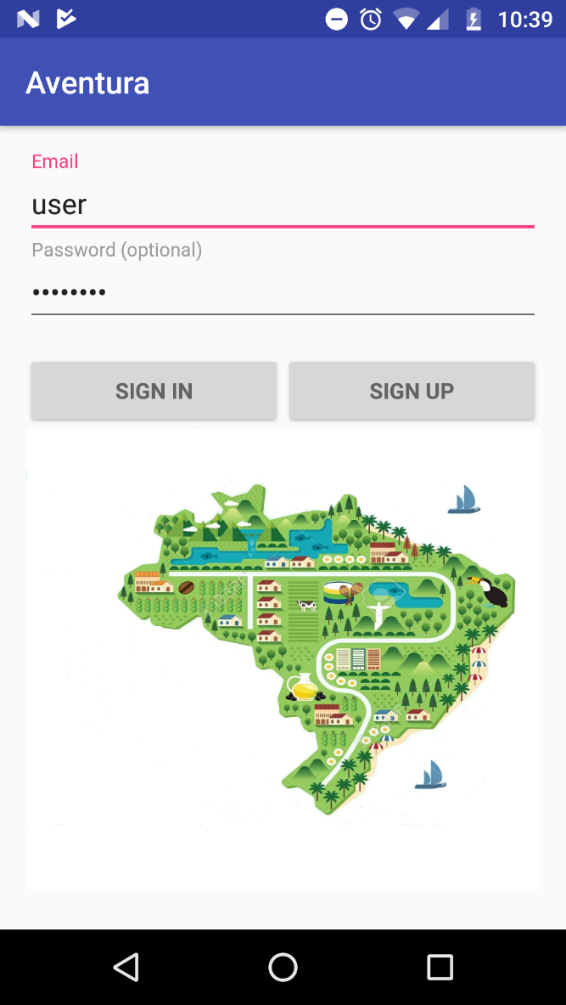

Fonte: Elaboração Própria.

Na tela de cadastro, primeiramente, o usuário terá que incluir seus dados de pessoa física, como: Nome, Sobrenome, CPF e Data de Nascimento após preencher essas informações ele pode seguir para a próxima tela clicando no botão “Próximo”.

Figura 29 – Tela de Cadastro

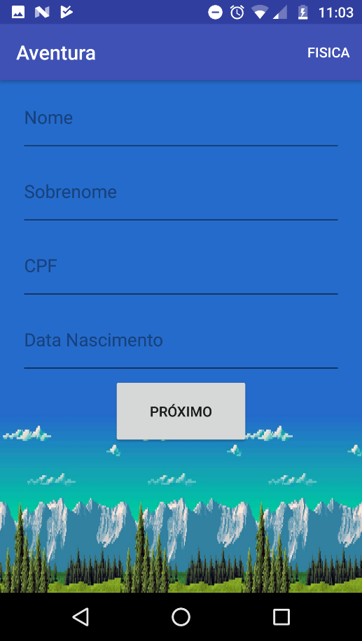

Fonte: Elaboração Própria.

Após isso, deverá ser criado um nome de usuário que ainda não esteja sendo utilizado e uma nova senha de acesso. Para finalizar o cadastro deve-se clicar no botão “Cadastrar”.

Figura 30 – Tela de Cadastrar Pessoa Fisica

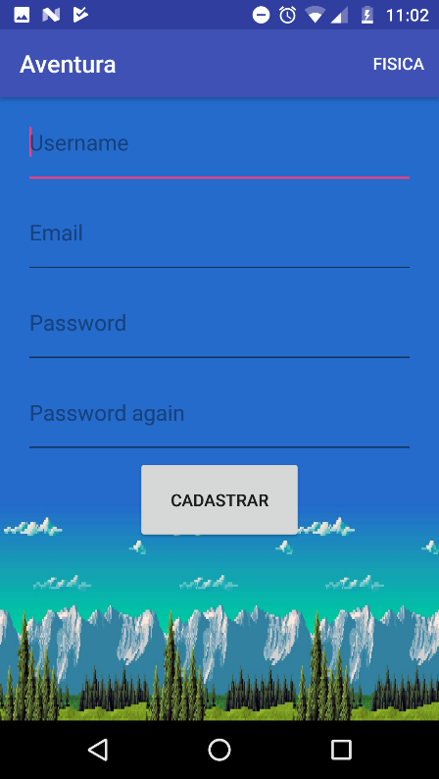   
Fonte: Elaboração Própria.

## 2. PERFIL DO USUÁRIO

Realizando o cadastro, o usuário terá acesso ao seu perfil, que irá conter seu nome, idade, seu nível no jogo e a quantidade de moedas que possui, adquiridas por cada missão realizada, e, além disso, poderá adicionar uma descrição sobre seus ideais e suas habilidades, as quais irão influenciar no seu desempenho no jogo. O usuário poderá também acessar as avaliações das tarefas já realizadas por ele através do botão “Avaliações”.

Figura 31 – Tela de Perfil

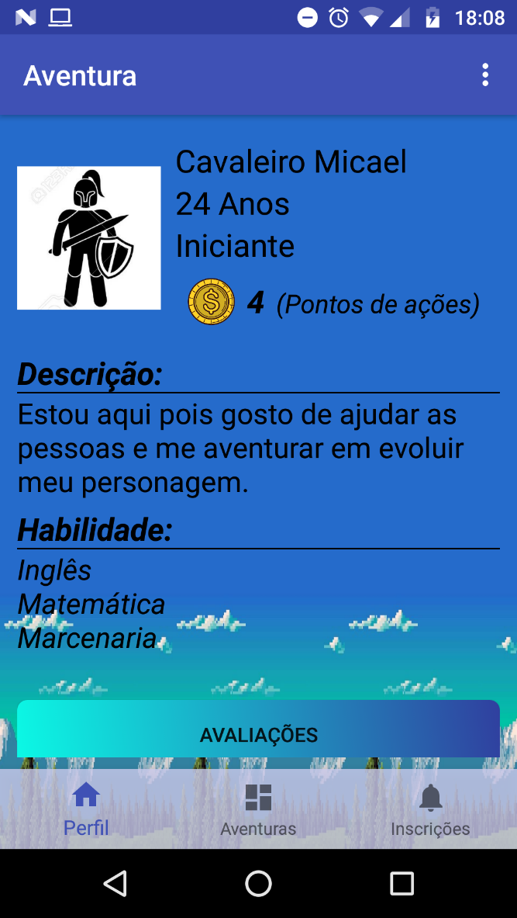   
Fonte: Elaboração Própria.

## 3. CRIANDO AVENTURAS

Ao decorrer do jogo, a cada aventura cumprida, o usuário ganhará uma moeda, podendo assim também criar sua própria missão, pelo mesmo “preço” (uma moeda). Para ser direcionado à tela e criar a sua aventura personalizada, na tela de perfil, no canto superior direito, o usuário deverá clicar nos 3 pontinhos e selecionar “Nova Aventura”.

Figura 32 – Tela do Menu

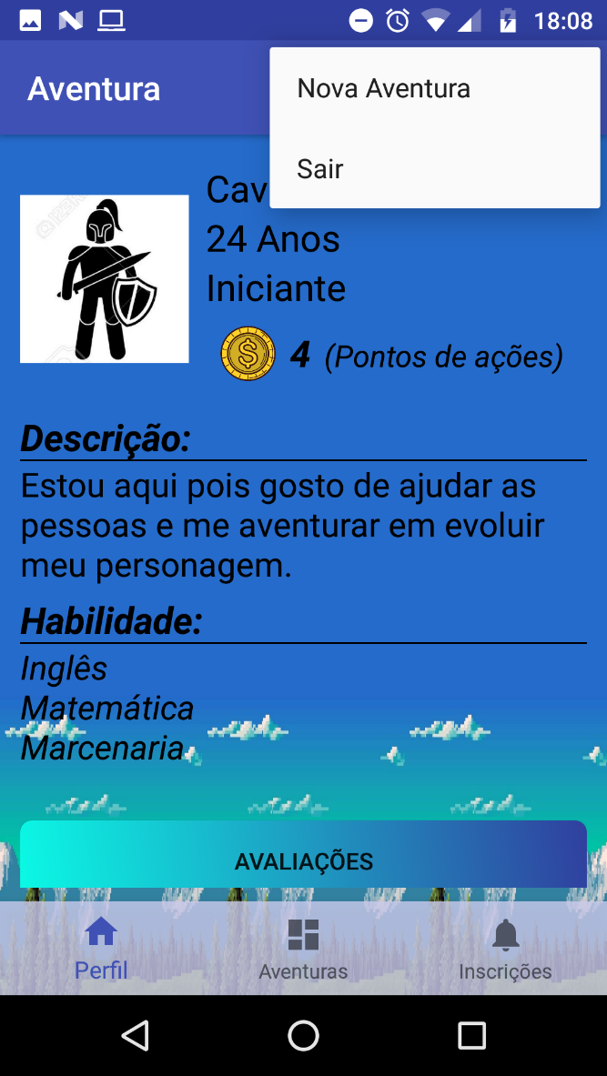   
Fonte: Elaboração Própria.

Para criar uma nova aventura o usuário deverá criar um título que mostre a sua importância, fornecer uma descrição sobre os desafios e o objetivo da missão, especificando também as habilidades necessárias para realizá-la. Feito isso deverá clicar no botão “Criar” e aguardar que outros jogadores a aceite.

As novas aventuras somente podem ser criadas se o intuito de cada uma for para ações voluntárias, sem fins lucrativos. O não cumprimento desta regra pode fazer com que o usuário tenha sua conta excluída.

Figura 33 – Tela Nova Aventura

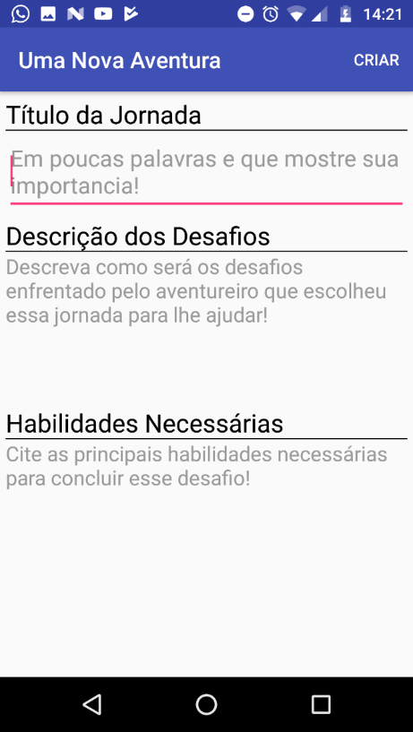   
Fonte: Elaboração Própria.

## 4. SUAS AVALIAÇÕES

Clicando no botão “Avaliações” no perfil do usuário, o usuário será direcionado a uma tela de avaliações, a qual terá acesso às opiniões deixadas pelos criadores das aventuras sobre o seu desempenho nas missões já realizadas. Poderá ser avaliado com 0 ou 5 estrelas e se desejado também com um comentário.

Figura 34 – Tela de Avaliações

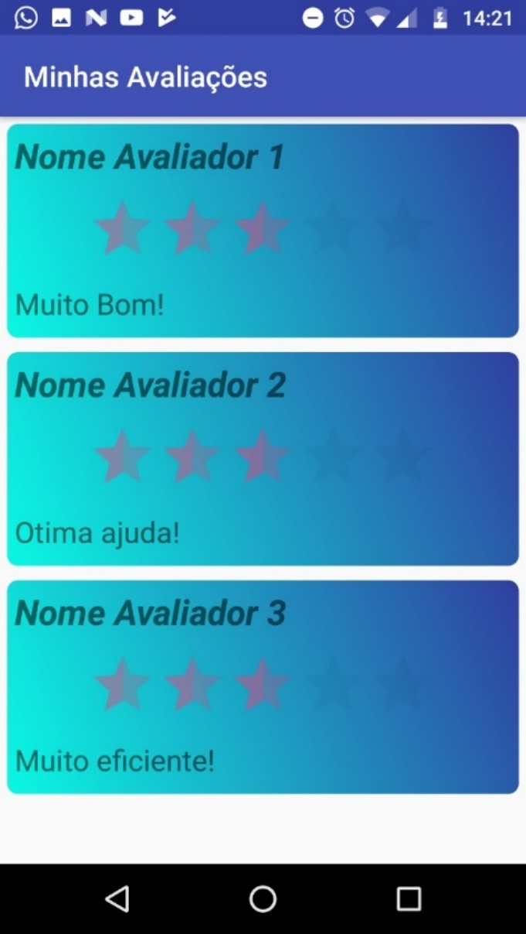   
Fonte: Elaboração Própria.

## 5. LISTA DE AVENTURAS

Além do seu perfil, o usuário poderá acessar sua lista de aventuras. O botão central de “Aventuras” ao lado do botão “Perfil” levará a tela onde estarão as aventuras disponíveis para serem escolhidas e realizadas, contendo também a informação da distância a qual cada uma se encontra.

Figura 35 – Tela de Aventuras Disponíveis

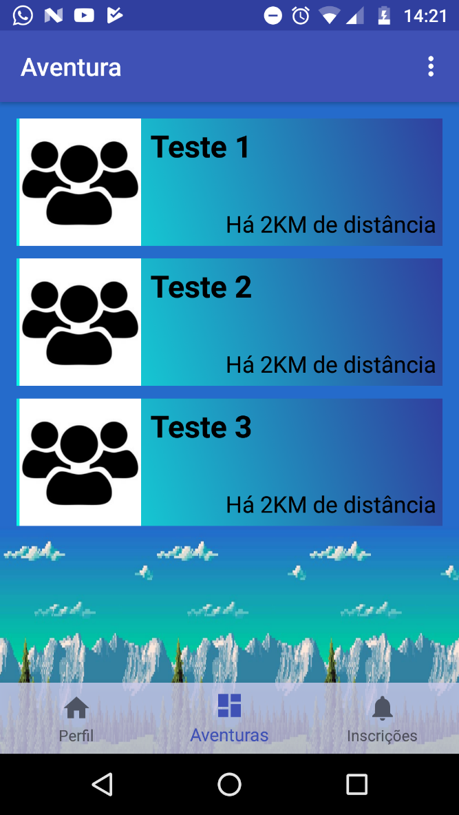   
Fonte: Elaboração Própria.

**6. DETALHES DA AVENTURA**

Ao clicar em uma das aventuras, no botão de “Aventuras”, o usuário será direcionado a uma tela que irá conter sua descrição e quais as habilidades necessárias para realizá-la. Caso o usuário determine que é capaz de completar com êxito tal aventura deverá clicar no botão “Aceitar!”.

Figura 36 - Tela da Aventura

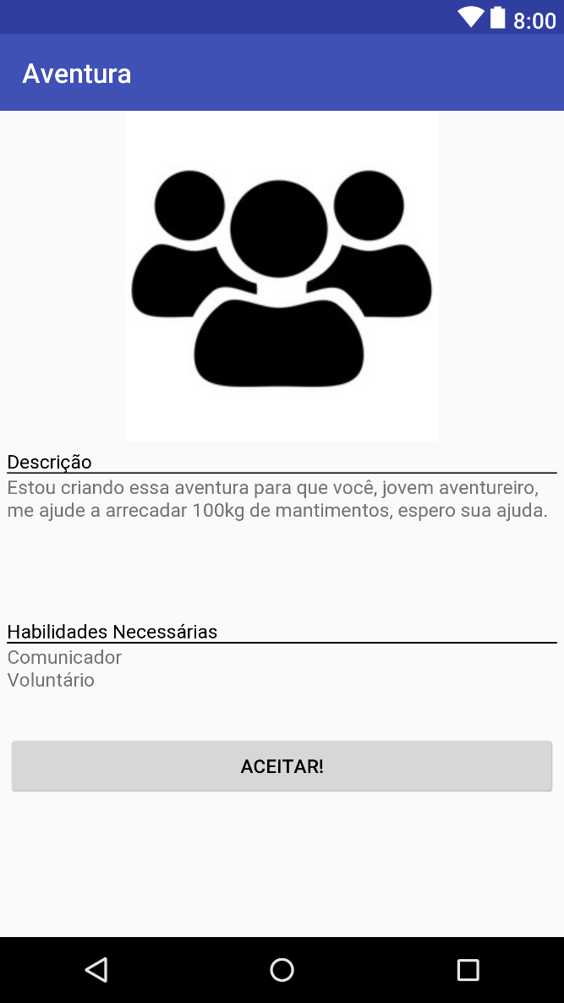   
Fonte: Elaboração Própria.

**7. LISTA DE INSCRIÇÕES**

Ao lado do botão de aventuras o usuário também encontrará o botão de “Inscrições”, o qual levará a tela onde estarão as aventuras em que o usuário se inscreveu (Retângulo Azul) e as aventuras a qual o usuário criou (Retângulo Rosa), contendo também o seu atual status, por exemplo, se ela já foi finalizada, se está ainda em andamento ou aguardando avaliação de seu criador.

Figura 37 – Lista de Inscrições

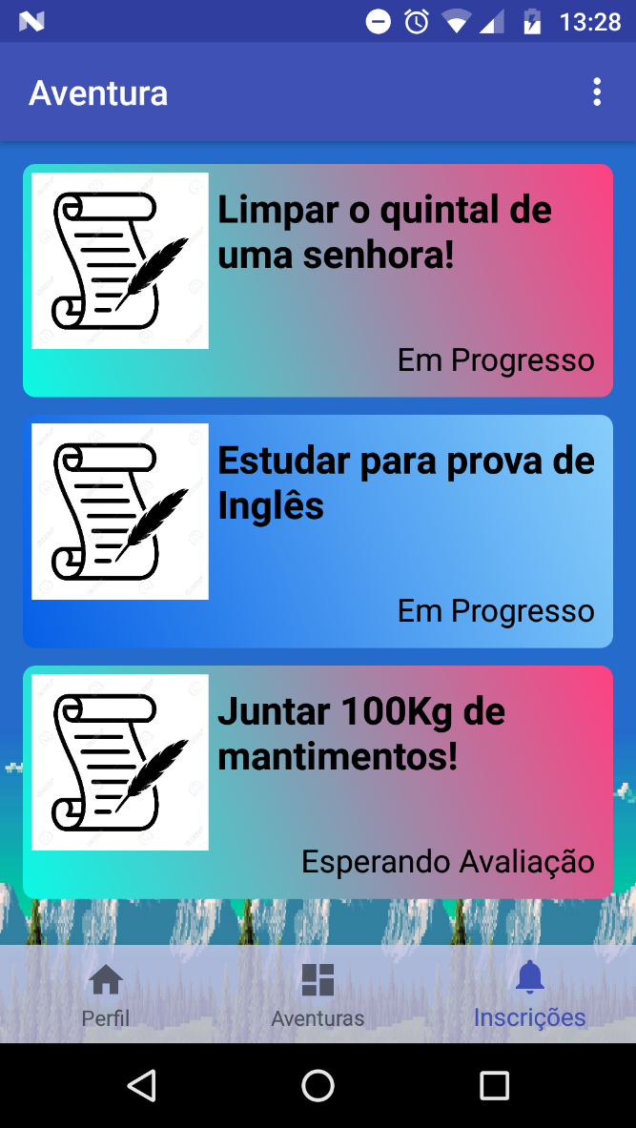   
Fonte: Elaboração Própria.

## 8. AVALIANDO MISSÕES

No mesmo botão de “Inscrições”, quando o retângulo azul estiver com o status “Finalizado”, ou seja, quando o usuário já tiver completado a missão, terá a opção de avaliá-la, poderá clicar em cima da missão e assim ser direcionado à tela de avaliações. O usuário fará um pequeno relatório explicando como foi sua experiência e depois deverá clicar no botão “Finalizar Aventura”, e assim ficará aguando a avaliação do criador.

Figura 38 – Tela de Finalização

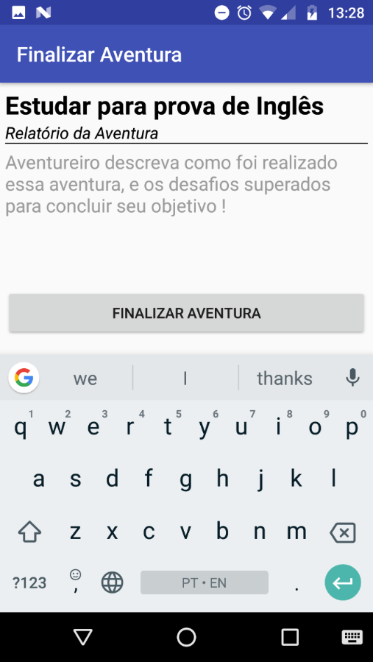   
Fonte: Elaboração Própria.

Já quando o retângulo rosa estiver com o status “Finalizado”, ou seja, quando a missão criada pelo usuário já estiver sido completada, poderá clicar em cima da missão e assim ser direcionado a outra tela de avaliações para, no caso, realizar a avaliação sobre o desempenho dos outros jogadores que completaram tal missão.

Figura 39 – Tela de Avaliar

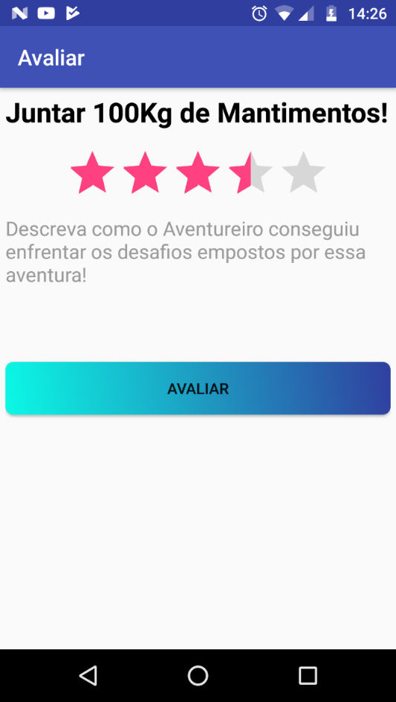   
Fonte: Elaboração Própria.